Краевое государственное казённое
образовательное учреждение

«Учебно-методический центр по гражданской обороне,

чрезвычайным ситуациям и пожарной безопасности
Красноярского края»

НАВОДНЕНИЯ
В ИСТОРИИ
КРАСНОЯРСКОГО КРАЯ

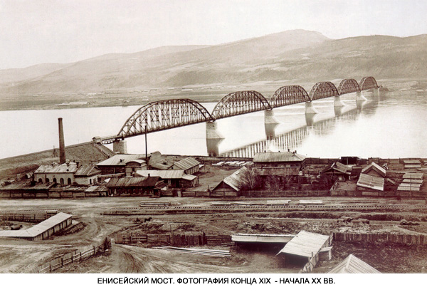

Красноярск 2011
Введение

Как часто в стихах и поэмах, повестях и рассказах, научных трудах и в официальных документах упоминается о поистине громадном значении воды для всего живого на земле. Французский писатель Антуан де Сент-Экзюпери восторженно заметил: «Вода! У тебя нет вкуса, ни цвета, ни запаха, тебя невозможно описать, тобой наслаждаются, не ведая, что ты есть.
Нельзя сказать, что ты необходима для жизни, ты – сама жизнь. Ты наполняешь нас радостью, которую не объяснить нашими чувствами. С тобой возвращаются нам силы, с которыми мы уже простились! Ты самое большое богатство на свете».
Но вместе с тем, вода может приносить и бедствия в виде наводнений. На протяжении всей истории человечества наводнения приносили и продолжают приносить значительный материальный и моральный ущерб, наносят урон здоровью населения или приводит к гибели людей.
О случаях наводнений наслышан каждый человек. Ежедневно в газетах и журналах, по радио и телевидению, а в наш современный век и по Интернету передаются сообщения о наводнениях в том или ином районе земного шара.
Человек продолжает застраивать берега рек и озёр, активно осваивает речные долины, штурмует горы. В силу этих причин размах по борьбе с наводнениями нарастает. Наводнения как стихийное бедствия становятся всё более нетерпимыми.
В этом небольшом популярном издании рассказывается о наводнениях в Красноярске и Красноярском крае за многие годы.

_________________________________________
Составитель: методист отдела обучения и информирования населения мерам пожарной безопасности Левочкин В.Н.

© Краевое государственное казённое образовательное учреждение «Учебно-методический центр по гражданской обороне, чрезвычайным ситуациям и пожарной безопасности Красноярского края» 2011

Наводнение весны 1888 года

Могучий Енисей с многочисленными притоками был не только всегдашним благом обитателей Енисейской губернии, дающим пропитание и доход, решающим проблему грузоперевозок и красотами своими радующий любой взыскательный глаз. Иной раз, речной великан становился буйн и грозен, сметал своими водами любые преграды на своем пути. Людские поселения в таковые дни были для него не крепче карточных домиков.
Беда пришла в ночь на 24 апреля 1888 года, во время заутрени на светлое Христово воскресение. Всю ночь Енисей набирался сил, вода пребывала до 8 утра, сильный ветер, до 16 метров в секунду подгонял речные волны. К утру вода в Енисее поднялась почти на 350 сантиметров выше своего обычного уровня, Качи — на 335 сантиметров.
Жители Закачинской слободы вынуждены были бросить свои жилища и искать прибежища выше по горе. Наводнение многих застало во время сна или в церквях. Имущество спасать было невозможно, оставалось лишь позаботиться о себе и близких. Кача сорвала с себя два моста, Енисей разрушил мосты на острова (ныне Татышев и Отдыха), слизнул водной рукой большой кусок набережной.
Позднее оборотистые чиновники посчитали ущерб Красноярску и его жителям. Вода «унесла» с собой 35 743 рубля. В том числе городского имущества на 8 700 рублей. Больше всего пострадал купец Хилков, ставший беднее на 11 400 рублей. Гадалов и Сибиряков лишись имущества на 5 000 каждый.
Беда пришла не только в Красноярск. Жители Енисейка потеряли имущества на 32 025 рублей 50 копеек. Село Атамановское пострадало на 1 342 рубля 32 с половиной копейки, Седельниковское — 2 184 рубля, деревня Песчанка — 3 752 рубля, село Коркинское — 3 249 рублей, деревня Кубеково — 6 110 рублей, село Казачинское — 4 766 рублей. Всего Енисейская губерния получила ущерб на сумму 266 039 рублей 57 с половиной копеек. Погибло большое количество скота, только чудом удалось избежать людских жертв.

Николай Иванов

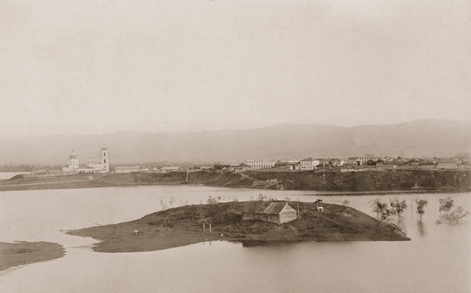

Река Кача во время разлива
и вид нижней части Красноярска

Фотограф неизвестен.
г. Красноярск, конец 1890-х годов.
На переднем плане снимка «Вшивая горка» - небольшая возвышенность по левому берегу реки Качи, которая образует остров во время её разлива. Центральную часть снимка занимает панорама затопления города в районе «Стрелки». Слева хорошо видны Воскресенский собор, один из старейших соборов города, с колокольней и приделами по западной стороне, двухэтажное каменное здание гостиного двора, расположенной на Старобазарной площади и дом Купца Ларионова - двухэтажное каменное здание в центре снимка, выполненное в стиле классицизма по «образцовому проекту».
Снимок сделан с высокой точки берега р. Качи, в направлении на северо-восток.
На снимке историческая часть г. Красноярска - район «Стрелки», который в настоящее время имеет совершенно иной облик. Воскресенский собор снесён, на его месте построен Большой концертный зал, перспектива Старобазарой площади застроена многоэтажными административными и жилыми домами. «Вшивая горка» - народное название небольшого выступа крутого правого берега р. Качи - означает «очень маленькая, незначительная». На этом месте в настоящее время располагается территория и здание краевого дворца пионеров и школьников. Русло р. Качи, доставлявшие многие годы массу хлопот своими разливами, в черте города углублено, уменьшено в размерах, а берег обрамлён каменными плитами.
Из фондов Красноярского краевого музея. ККМ о/ф. 3242/123.

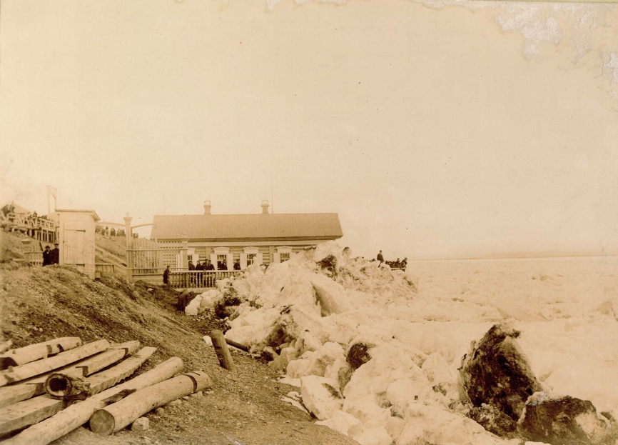
Ледоход на Енисее в 1889 году
Неизвестен.
г. Красноярск.
1889 год.
Позитив чёрно-белый, фотобумага плотная, матовая, паспорту бежевого цвета с ленточным орнаментом светло-зелёного оттенка. 24 х 30 Подлинник. Количество 1.
Загрязнена, сильно пожелтела, потёрта. Паспарту в мелких тёмных и бурых пятнах, слева, по вертикали два круглых прокола.
На снимке: фрагмент панорамы набережной Енисея. С левой стороны по берегу кучкой лежат брёвна. По перспективе хорошо видны западный фасад здания вокзала пристани Гадалова и многопролётная лестница, ведущая к улице Береговой. Вдоль берега и, особенно у здания вокзала, ледяные торосы. На пристани стоит большая группа людей. С правой стороны небольшая панорама реки Енисея, покрытого ледяными торосами.
Снимок сделан со стороны левого берега Енисея в направлении на юго-восток.
По лицевой стороне паспарту надпись, сделанная чёрными чернилами «Ледоходъ въ Красноярске въ 1889 г». На обороте прямоугольный штамп «Красноярский краевой музей».
Во время весенних паводков город часто страдал от затопления. Значительные разрушения постройкам (особенно, причалам) приносили ледяные торосы, которые в большом количестве скапливались вдоль береговой линии, давили или срывали смотровые площадки и здания. Иногда они достигали построек, расположенных по улице Береговой. Лёд таял и подтапливал окраины города Красноярска.
ККМ. о/ф 3242-43.

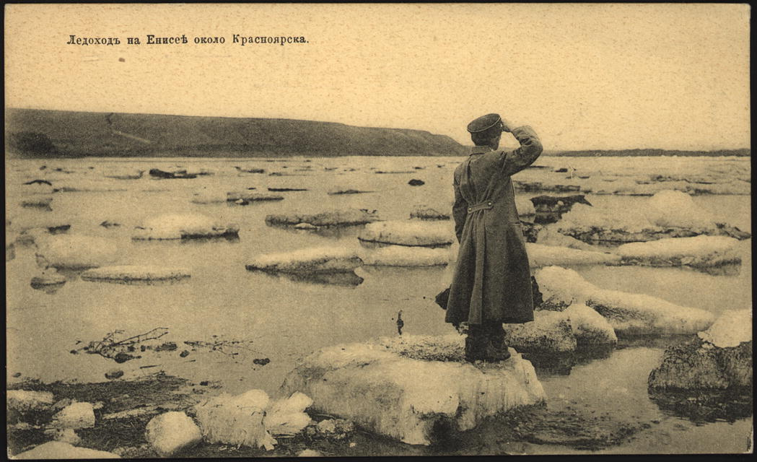

Ледоход на Енисее около Красноярска.
Открытка 1904 г.

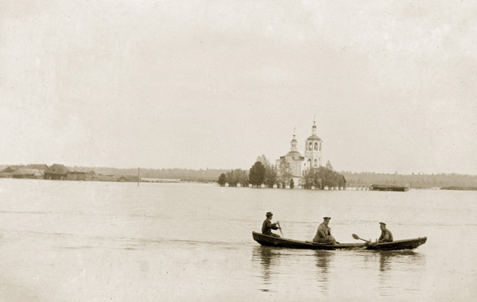

Наводнение в Красноярске.
Разлив Качи. 25 июля 1905 года

Автор фотографии А.Я. Тугаринов.
Из фондов Красноярского краевого музея. ККМ 4967.

О НАВОДНЕНИЯХ НА ТЕРРИТОРИИ КРАСНОЯРСКОГО КРАЯ

Енисей, одна из величайших рек земного шара, часто затопляет свои берега.
Весеннее половодье на Енисее происходит в апреле — мае. В летне-осенний период уровень воды в нем колеблется за счёт дождевых паводков. В остальное время года наблюдаются заторно-зажорные явления, достигающие колоссальных масштабов. Их основные причины те же, что и на Оби: течение реки с юга на север, большая её протяжённость, специфические климатические условия и орография бассейна. В марте — апреле, когда в южной части бассейна в степях Монголии и Тувы расцветают цветы, в северной его части лежит снег, не видно признаков весны; разность температур воздуха в пределах водосбора составляет 20—40°С.
За период весеннего ледохода ниже впадения Ангары Енисей проносит в отдельные годы до 400—600 млн куб. м льда. На Нижней Тунгуске, у большого порога, при образовании заторов во время весеннего ледохода уровень воды повышается на 35—40 м выше среднего многолетнего.
Наводнения возникают и в период ледостава. При внезапных и сильных похолоданиях на участках реки с быстрым течением и на её притоках интенсивно образуется шуга. Поступая в Енисей из Абакана, Маны, Ангары, Большого Пята, Подкаменной и Нижней Тунгусок, а также из других притоков, она приводит к образованию зажоров. Ледостав сопровождается формированием заторов и сильным торошением льда. Когда на ледяной покров снизу намерзает шуга, толщина его возрастает в два-три раза. За последние 50 лет в разных местах реки наблюдалось 30 значительных заторов, сопровождавшихся наводнениями.
Водомерные наблюдения на Енисее начались в 1902 г. С тех пор высокие наводнения, в том числе и катастрофические, наблюдались здесь шесть раз.
Очевидец наводнения 1800 г. в г. Енисейске архимандрит Никита Арамальский писал:
«… видел страшные горы льдов, такие высокие, что с реки не было видно церкви…, неподдающееся описанию разорение терпели все жители тех мест…, многие деревни снесло до основания и на их месте остались столбики да пни».
Причиной наводнений в этом городе является одновременное прохождение пиков половодий на Ангаре и Енисее, которые, накладываясь друг на друга, дают резкие повышения уровней воды.
Самое высокое за весь предшествующий период наводнение
наблюдалось в г. Енисейске в 1937 г.
Высокие весенние половодья вызывали выдающиеся наводнения на Енисее и его притоках Абакане, Тубе, Кане, Кизире в 1960, 1966 и 1969 гг.
В конце июля — начале августа 1960 г. произошло историческое наводнение на р. Кан (левый приток Енисея), не наблюдавшееся в течение 350—400 лет, т. е. с начала заселения края. Причиной его явились затяжные ливневые дожди, прошедшие в верховьях бассейна реки. За 7 суток выпало более 200 мм осадков при годовой норме 400—500 мм. В отдельные дни выпадало 50—60 мм осадков.

Наводнения в период весеннего половодья
на равнинных реках

Весна 1955 г. Река Нижняя Тунгуска. Половодье оказалось очень высоким, превзойдя все остальные половодья, о которых было до той поры известно. Уровень воды стремительно нарастал (по 2,5 – 3,0 м/сут). И всё это, несмотря на то, что снегозапасы в конце зимы 1954-55 гг. были близки к норме. (Осеннее увлажнение и глубина промерзания почвы для бассейна Нижней Тунгуски, расположенного в зоне вечной мерзлоты, почти не имеют значения.)
Основная причина столь высокого половодья – необычайно жаркая, сухая погода, установившаяся с 25 мая и вызвавшая бурное и дружное таяние снега. Так, в течение четырёх дней (28 – 31 мая) средняя суточная температура воздуха составляла 15-18˚ С, а дневная температура достигала 28-30˚ С.
Весна 1959 г. Нижний Енисей. Зима 1958-59 гг. в бассейне Нижней Ангары и Нижнего Енисея была необычайно снежной (150-200% нормы). Весна оказалась поздней. В конце мая наступило бурное таяние снега при средней суточной температуре воздуха 10-12˚ С. А в начале июня 16-19˚ С. Дневная температура в июне доходила до 25-29˚ С. Поскольку половодье Ангары задержалось, то произошло совпадение гребней волн половодья рек Ангары и более северной Подкаменной Тунгуски. Затем ниже по течению аналогичное совпадение имело место с волной р. Нижней Тунгуски. В результате в низовьях р. Енисей у г. Игарка зафиксирован самый большой расход воды в реке (159 000 м³/с).
Нечто аналогичное произошло и около двадцати лет назад – весной 1937 г. – на участке Нижнего Енисея между Ангарой и Подкаменной Тунгуской. Зимой 1936-37 гг. в бассейнах Верхнего и Среднего Енисея снега накопилось больше обычного (130-150% нормы), а в бассейне Нижней Ангары – почти обычное количество (110 % нормы). Начало весны оказалось холодным. В мае наступило резкое потепление, и волны половодья Нижней Ангары и Среднего Енисея соединились. В результате пик половодья у г. Енисейска превысил среднюю многолетнюю величину на 4,7 м. Город оказался полностью затопленным на глубину до 2,5м.

Наводнения в период весенне-летнего половодья
на горных реках

Река Абакан (левый приток р. Енисей). Весна 1969 г. Прошлой зимой 1968-69 гг. в горах Кузнецкого Алатау выпало необычайно много снега (две-три нормы). Во время снеготаяния отмечались интенсивные осадки. И хотя таяние происходило в две волны, г. Абакану, который находится в устье реки, вследствие его частичного затопления был причинён большой материальный ущерб; в том числе были сильно повреждены инженерные коммуникации (водопровод, канализация и пр.).

Наводнения, вызванные дождями и ливнями

В начале августа 1984 г. в южной части Красноярского края, там, где сливаются реки Чёрная и Белая Июсы, дающие начало р. Чулым (правый приток р. Оби), отмечался необычайно сильный ливень. Улицы населённых пунктов превратились в реки. Вода несла заборы, столбы, копны сена, ботву. На поле площадью в 500 га, имевшему наклон в сторону Чулыма, ливень снёс почву до основания, до материнской породы. В пределах Хакасии ещё на 1 500 га урожай полностью погиб.
В конце июля – начале августа 1960 г. на границе Красноярского рая и Иркутской области в Восточных Саянах выпали необычно большие для этих мест осадки (в горах они доходили до 200-230 мм при годовой норме 420-450 мм). Сильные ливневые дожди охватили бассейны рек Кана, Манны, Чуны, Бирюсы, Тасеевой и др. Около 70% всех осадков пришлось на два дня (31 июля и 1 августа). Особенно большой паводок сформировался на р. Кан (правый приток Среднего Енисея); повторяемость такого максимума составляет 1 раз в 250-300 лет. Пик дождевого паводка у г. Каска превысил наблюдённый максимум (1937 г.) по уровню на 1,65 м, по расходу – в 1,3 раза.. Подъём воды составил 3,4 м. Оказались затопленными 2/3 территории города.

Наводнения при заторах льда

Непосредственная опасность затора льда заключается в резком, а главное, значительном подъёме уровня воды в реке, при котором вода выходит из берегов и затопляет прилегающую местность. Представляют также опасность навалы льда на берегах, давление больших масс льда на сооружения и пр.
В ночь с 30 апреля на 1 мая 1941 г. в г. Красноярске тревожно завыли заводские гудки: енисейская вода заливала улицы, врывалась в дома. Положение усугублялось тем, что ночь выдалась тёмная, туманная. В час ночи 1 мая уровень воды достиг максимума, подъём составил 7,5 м. Как потом выяснилось, причиной наводнения был мощный затор льда, голова которого находилась на крутых поворотах реки между населёнными пунктами Берёзовское и Кубеково в 15-20 км ниже города. Высокий уровень продержался 4,5 дня. При прорыве затора громадные массы льда неслись со скоростью до 2,5 м/с. По берегам остались горы льда. На острове Отдыха, который находится у правого берега, нагромождения льда достигали верхушек телеграфных столбов. Весна 1941 г. отличалась большой заторностью почти по всему Енисею.
На том же Енисее весной 1945 г. из-за образования затора льда в месте слияния Большого и Малого Енисея был затоплен г. Кызыл.
В 1943 г. у д. Мельничной (60 км выше г. Туруханска) возник мощный затор льда. Стремительно поднявшаяся вода ворвалась в устье речки Сухая Тунгуска, где отстаивались суда. За каких-либо 20-30 минут погибла треть енисейского флота: суда были опрокинуты, выброшены на берег, вдавлены друг в друга.
До строительства Красноярской ГЭС на Енисее ежегодно возникали заторы льда во время весеннего ледохода. Из-за резкого подъёма уровня воды, лёд вытеснялся на берег, что приводило к повреждениям зимующих судов.
19 апреля 1909 года весенним ледоходом в результате затора льда на Енисее и Ангаре из Стрелковской протоки вынесло лихтеры №5 и №3, пароходы «Минусинск» и «Красноярск». Следующим затором вынесло лихтеры № 1, № 2 и № 8, пароходы «Лена» и «Туруханск».
Пароход «Красноярск» получил повреждения и затонул ниже Стрелки (место слияния Енисея и Ангары) в Черемуховском перекате. Пароход «Минусинск» ледоходом унесло вниз на 500 км, где он получил повреждения на скалах острова Кораблик, и он затонул ниже деревни Сумароково.
Министерство путей сообщения несколькими годами ранее уже запланировало строительство затона в районе города Красноярск. Затон был необходим для безопасной зимовки и ремонта судов. Строительство затона началось в июне 1909 года. Позднее на этом месте был построен «Красноярский судоремонтный завод», в настоящее время — «Красноярский судоремонтный центр». Весенний ледоход 1910 года не причинил вреда зимующему флоту.

Наводнения при зажорах льда

Зажор льда – явление сходное с затором льда.
Река Енисей. На участке Нижнего Енисея между впадением рек Ангары и Подкаменной Тунгуски максимальный зажорный уровень наступает не в момент прохождения через створ кромки, а спустя 5-10 дней и более. Причина в том, что происходит постепенное увеличение расхода воды вследствие сработки объёмов воды, накопившихся в вышерасположенных зажорах. Кроме того, на имеющихся полыньях образуется шуга, которая увлекается течением под ледяной покров и стесняет живое сечение реки.
Существенное влияние на процесс зажорообразования оказывает строительство ГЭС.
С постройкой ГЭС вносятся заметные изменения в последовательность замерзания реки.
О возможных масштабах изменения ледового ежима рек вообще и процесса зажорообразования в частности можно судить по материалам наблюдений на Среднем и Нижнем Енисее. С возведением Красноярской ГЭС водность Среднего Енисея в зимний период возросла в 3.5 раза. Заметно увеличилась водность Нижнего Енисея между местами впадения рек Ангары и Подкаменной Тунгуски. За счёт этого, а также за счёт сброса через ГЭС сравнительно тёплых вод с температурой 3-4˚ С сроки замерзания у г. Енисейска сместились вперёд на 25 дней, у с. Казачинского – на 35 дней. На протяжении значительной части нижнего бьефа река вообще не замерзает. Максимальное приближение кромки к плотине за период нормальной работы ГЭС составляет от 105 км в суровую зиму (1976-77 гг.) до 260 км в мягкую зиму (1980-81 гг.). Если сравнивать наивысшие зажорные уровни в начале ледостава, то после постройки ГЭС они повысились у с. Казачинского на 5,0 м, у г. Енисейска на 2,6 м. В благоприятную для образования зажоров льда зиму 1984-85 гг. в районе г. Енисейска зажорный подъём составил 8,6 м. Оказались частично затопленными города Енисейск и Лесосибирск.

Нагонные наводнения в морских устьях рек

Нагоны воды в устьевой области р. Енисей не приводят к наводнениям, поскольку населённые пункты расположены на высоких берегах. Тем не менее, само явление представляет большой интерес. В меженный период, когда расход воды и соответственно скорость течения и уклон водной поверхности невелики, нагоны воды распространяются вверх по реке на 1 200 км от о-ва Диксон в горле Енисейского залива до г. Туруханска при впадении р. Нижней Тунгуски. Напротив, в период половодья при большом расходе воды нагон распространяется лишь на 270 км до Сопочной Карги. Нагоны в устье Енисея создаются ветрами северных румбов. Длинная волна формируется в пределах Карского моря и Енисейского залива. Самые сильные нагонные ветры и значительные длинные волны бывают в августе – октябре. Направление ветра не везде совпадает с динамической осью потока, а экранирующий эффект берегов и островов несколько ослабляет воздействие ветра. При больших нагонах отмечаются случаи повреждения причалов, могут быть выброшены на берег небольшие суда.

Наводнения при техногенных катастрофах

Наводнения (затопления), образующиеся при прорывах плотин
На большей части территории страны половодье на реках наблюдается в весенний период. К этому времени осуществляется предпаводковая сработка водохранилища, за счёт чего создаётся регулирующий объём. Гидрологи заранее оценивают объём и максимум предстоящего половодья. Да и само половодье на крупной реке нарастает сравнительно плавно.
С созданием глубокого водохранилища в районе его строительства может на некоторое время активизироваться тектоническая деятельность. Подземные толчки особенно опасны, если они происходят под плотиной. Тектонические явления отмечались, в частности, под Красноярским и Братским водохранилищами.
Разрушение плотин может происходить из-за многих причин. Это и дефекты оснований, и недостаточная пропускная способность водосборов плотин, и плохое качество строительных работ. Кроме этого, могут происходить аварии на ГЭС и из-за изношенности оборудования, что и случилось на Саяно-Шушенской ГЭС. Вследствие этого могло произойти катастрофическое затопление огромной территории юга края.
Авария на Саяно-Шушенской ГЭС — индустриальная техногенная катастрофа, произошедшая 17 августа 2009 года. В результате аварии погибло 75 человек, оборудованию и помещениям станции нанесён серьёзный ущерб. Работа станции по производству электроэнергии приостановлена. Последствия аварии отразились на экологической обстановке акватории, прилегающей к ГЭС, на социальной и экономической сферах региона. В результате проведённого расследования непосредственной причиной аварии было названо усталостное разрушение шпилек крепления крышки турбины гидроагрегата, что привело к её срыву и затоплению машинного зала станции.
Авария на данный момент является крупнейшей в истории катастрофой на гидроэнергетическом объекте России и одной из самых значительных в истории мировой гидроэнергетики. «Авария уникальна, — сказал, в частности, министр РФ по делам гражданской обороны, чрезвычайным ситуациям и ликвидации последствий стихийных бедствий С. К. Шойгу. — Ничего подобного в мировой практике не наблюдалось». Тем не менее, оценка последствий катастрофы в экспертном и политическом сообществе неоднозначна. Некоторые специалисты и организации, в том числе тот же Сергей Шойгу, сравнивали Саяно-Шушенскую аварию по её значимости и влиянию на экономические и социологические аспекты жизни России с аварией на Чернобыльской АЭС. Другие эксперты утверждали, что эти аварии несравнимы по масштабам. Президент Российской Федерации Д. А. Медведев высказывал мнение, что не следует излишне драматизировать ситуацию и делать «апокалиптические» комментарии. Авария вызвала большой общественный резонанс, став одним из самых обсуждаемых в средствах массовой информации событий 2009 года.

***

Зимой 1965-66 гг. в верхней части бассейна р. Енисей выпало чрезвычайно много снега. Горные леса в Саянах местами были завалены снегом до самых макушек. Не чернели, как обычно, голые скалы. С учётом гидрологического прогноза на весну 1966 года строители Красноярской ГЭС выполнили большие работы по наращиванию перемычек котлована (на 7 м), укреплению берега. Эти дополнительные работы обошлись в 2,3 млн рублей, но зато был предотвращён убыток в 10 млн рублей. В частности, был избавлен от затопления г. Красноярск.

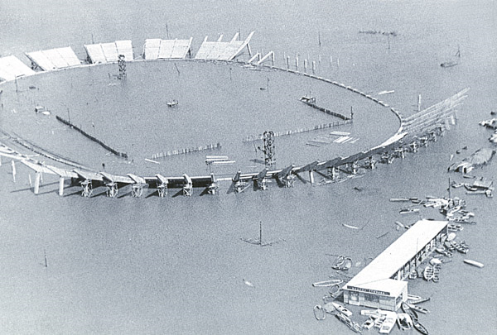

Весна 1966. Как атолл в океане стоит остов будущего стадиона

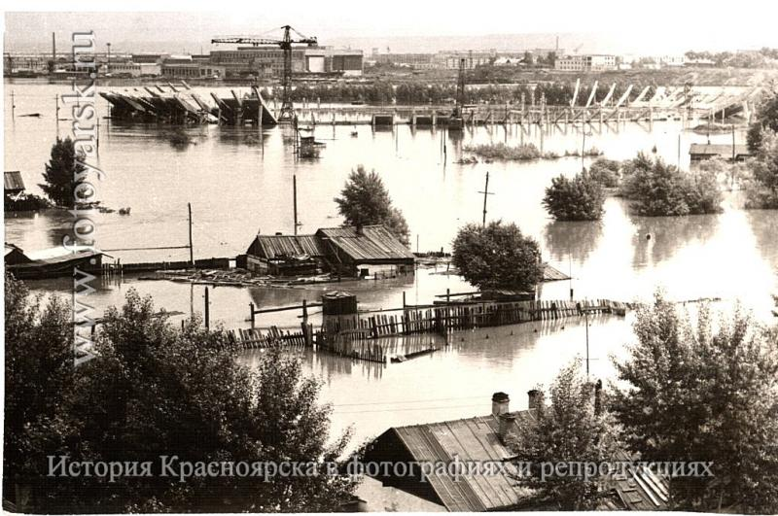

Наводнение в Красноярске в 1966 году — одно из исторических событий города. На фотографии в момент строительства Центрального стадиона затоплена полностью вся строительная площадка, а вместе с ней и значительная часть Острова отдыха. После постройки Красноярской ГЭС таких масштабных подтоплений Красноярска больше не было. (Лето 1966, автор неизвестен).

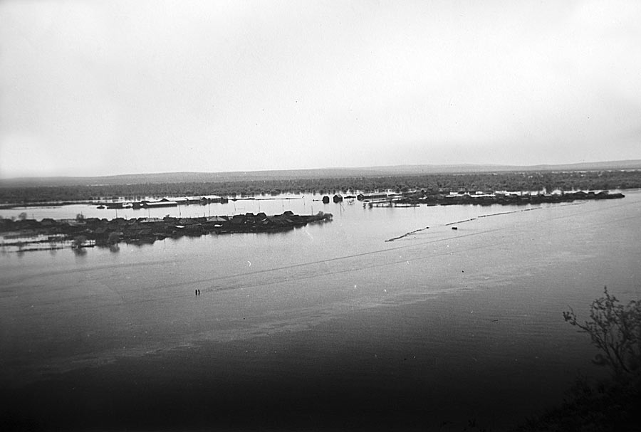

Наводнение 1966 года
(река Оя , с. Казанцево , Шушенский район)

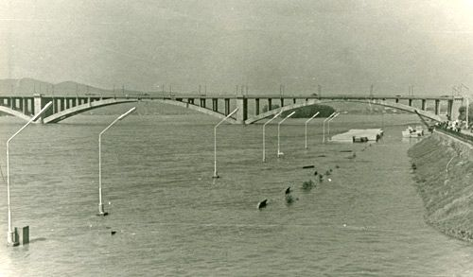

Наводнение 1966 года. Набережная Енисея

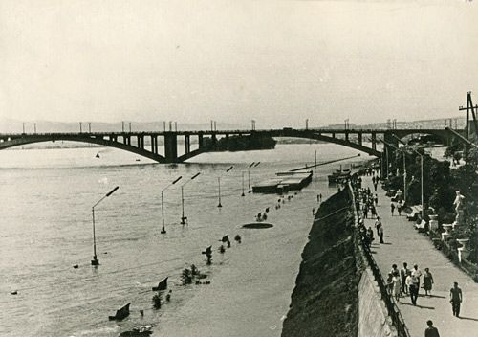

Наводнение 1966 года. Набережная Енисея

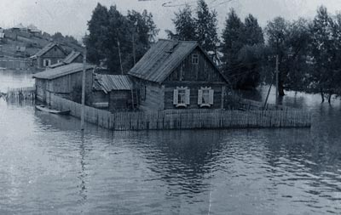

«В 1966 году было сильное наводнение, на работу добиралась на лодке». (Из воспоминаний санитарки Кононовского стационара Александры Ивановны Кузьминой)
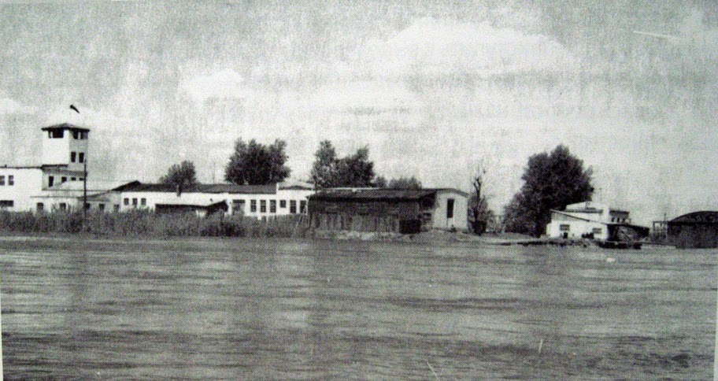
Много лет авиаремонтные мастерские находились на острове Молокова, пока точку в устоявшемся укладе островной жизни предприятия не поставила природа. Частичное подтопление острова весной происходило каждый год, но весной 1966 г. Во время ледохода произошло полное затопление производственных площадей авиаремонтных мастерских и жилого посёлка. Все жители были эвакуированы в город, а работники отпущены в вынужденный отпуск. Уровень воды не снижался две недели. Эти обстоятельства заставили городские власти более интенсивно переселять жителей посёлка с острова и подумать над тем, куда перевести предприятие. В 1974 г. Авиаремонтные мастерские переехали на нынешнюю Взлётку.

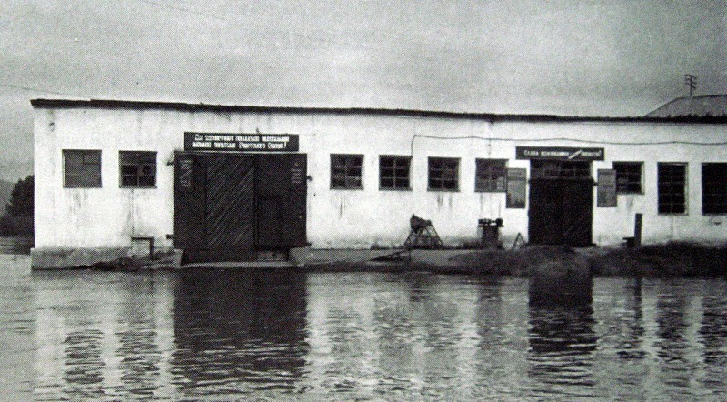
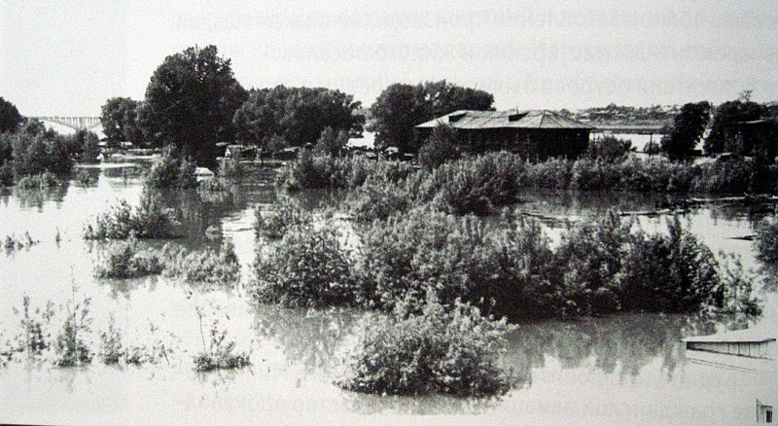
Видны жилые дома, от которых теперь ничего не осталось. Обратите внимание на кусочек Коммунального моста и часть здания на переднем плане справа.

(Из книги А.В. Кацуры «Люди и небо». Красноярск, 2008)

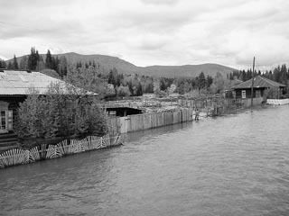

На территории Красноярского края нынче разрушительных наводнений, подобных вороговскому 1999 года, ярцевскому 2000 года или нынешнему абазинскому, не случилось. Во многом помогла контрастная весна. Несмотря на большие запасы снега, сошёл он «ступеньками» - из-за чередующихся периодов тёплой и холодной погоды. Хотя паводок завершился ещё не на всей территории нашего огромного края. Пожалуй, больше других пострадали от него пока жители самого крайнего юга - селений Верхнеусинское и Нижнеусинское, находящихся в кольце Саян близ границы с Тувой на берегах горной реки Ус.

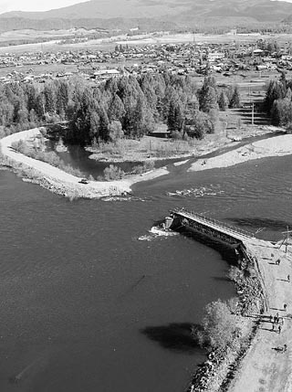

В Верхнеусинском был разрушен мост, по которому пролегала единственная дорога. Теперь все товары первой необходимости жителям приходится перевозить через бурную речку на лодках. В других пойменных селах и городах талая вода держалась вблизи критического уровня, иногда немного превышала его, не показывая подлинного своего свирепого характера. Хотя паводок ещё не завершился в Туруханском районе, на малых реках Енисейского района, а к Игарке весеннее половодье только приближается.

«Красноярский рабочий», 1 июня 2004 г.

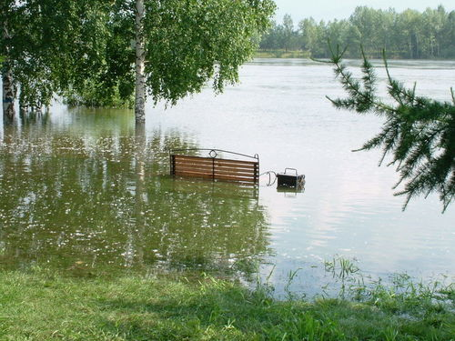

Наводнение в Красноярске. Лето. 2006

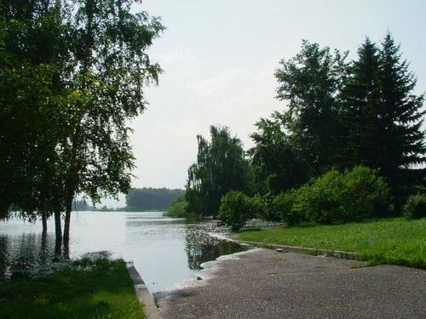
Наводнение в Красноярске. Лето. 2006
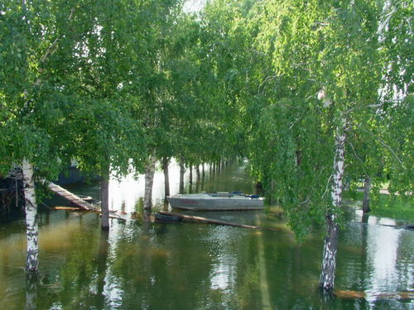
Наводнение в Красноярске. Лето. 2006

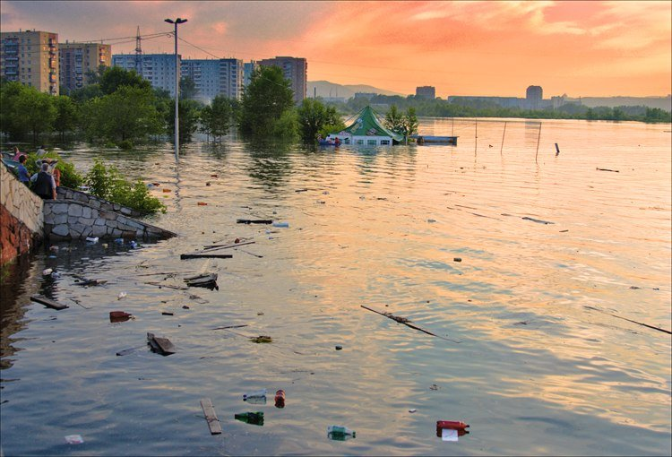

Во время летнего наводнения в Красноярске в 2006 году

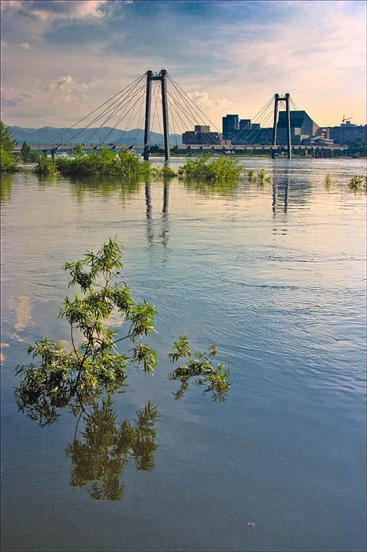

Во время летнего наводнения в Красноярске в 2006 году

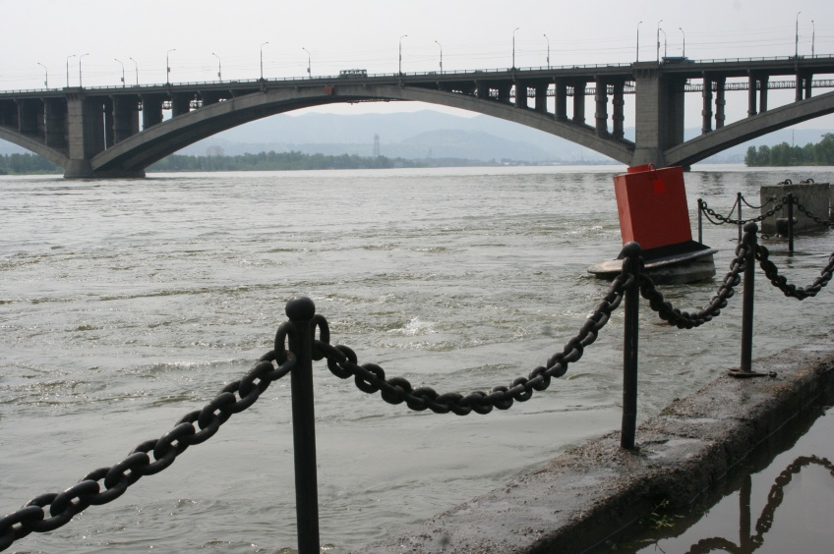

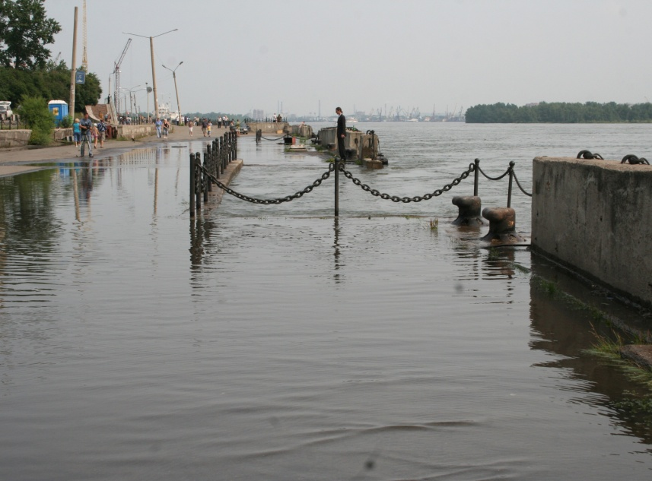

Набережная Енисея в 2006 году

***

В 2007 г. на территории Красноярского края деятельность Енисейского бассейнового водного управления Росводресурсов водохозяйственная обстановка складывалась следующим образом.

Сроки прохождения весенне-летнего половодья на обширной территории Енисейского бассейна отличаются большим разнообразием. По срокам прохождения весеннего половодья территория бассейна р. Енисея делится на три участка.
В верхнем течении Енисея (республики Тыва, Хакасия, южные районы Красноярского края) половодье обычно начинается во второй половине апреля, в среднем течении бассейна в конце апреля – начале мая, в нижнем течении Енисея – в конце мая – начале июня. Половодье длится 2,5-3 месяца.
В первой декаде апреля на территории бассейна Енисея, вследствие интенсивного снеготаяния, подтопление талыми водами автодорог и жилых домов наблюдались в Балахтинском, Канском, Берёзовском, Емельяновском районах края. 25 апреля, на 11 дней раньше нормы, произошло вскрытие р. Енисея в районе с. Ярцево. Вскрытие сопровождалось затором льда, образовавшимся ниже с. Ярцево. Уровень воды в с. Ярцево от затора льда повышался 30 апреля до отметки 1357 см, 1 мая до отметки 1401 см (опасный 1200 см).
Наблюдалось подтопление улиц, хозяйственных построек, сельхозугодий, разрушен мост через р. Галактиониху.
На территории Красноярского края, Республик Хакасия и Тыва в мае этого года волны тепла резко сменялись похолоданием, что обусловило недружное таяние снега и многопиковый характер половодья на реках бассейна Верхнего и Среднего Енисея. В с. Ворогово было повреждено 15% жилого фонда. Максимальной отметки 1156 см (опасный 1100 см) уровень воды достигал в д. Каменка 3 мая. Наблюдались незначительные подтопления хозяйственных построек и нижних складов леса в п. Нижнетерянске.
Вскрытие левобережных притоков р. Ангары произошло на 5-10 дней раньше нормы. Половодье на этих реках прошло без образования опасных заторов льда и резкого повышения уровней воды.
Весеннее половодье на малых реках в южных, центральных, западных районах Иркутской области, Усть-Ордынском Бурятском автономном округе прошло в спокойном режиме.
В первой декаде мая на р. Непе в районе п. Токмы и на р. Большой Чуе (приток р. Чуи) п. Горно-Чуйский произошло подтопление пониженных участков местности, огородов, надворных построек и нескольких жилых домов до уровня фундамента. Эвакуация людей не производилась. В селах Подволошино и Преображенка было подтоплено десять заброшенных нежилых строений.
В целом, по сравнению с 2006 г., количество негативных последствий от прохождения паводка 2007 г. было меньше в 2,6 раза, что явилось следствием аномально тёплой зимы 2006-2007 гг., и благоприятных погодных условий весной.
Всего по зоне деятельности Енисейского БВУ за период весеннего половодья и летне-осенних паводков зарегистрировано 48 случаев ЧС. В них пострадало – 718 человек. Зафиксированы случаи затопления, обрушения, нарушения функциональных характеристик по следующим объектам: ГТС – 6, мосты – 4, берегообрушений – 6, защитных дамб – 4, разрушено дорог – 30 км. Нанесён ущерб 24 нежилым помещениям, повреждено – 5 объектов ЖКХ, 1 дом. Затоплены подвалы двух 5- этажных домов, затоплено до фундамента – 200 жилых домов. Общая площадь затопления составила – 19,536 км².
Общий ущерб по региону составил 30,497 млн руб.

Федеральный портал PROTOWN.RU

Население посёлка Вельмо Северо-Енисейского района Красноярского края эвакуировали вертолётами из-за образовавшегося двухкилометрового ледяного затора на речке с аналогичным названием.

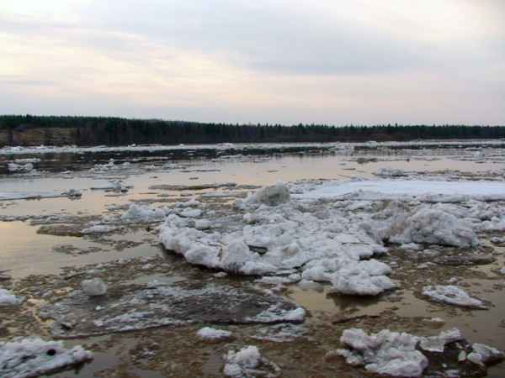

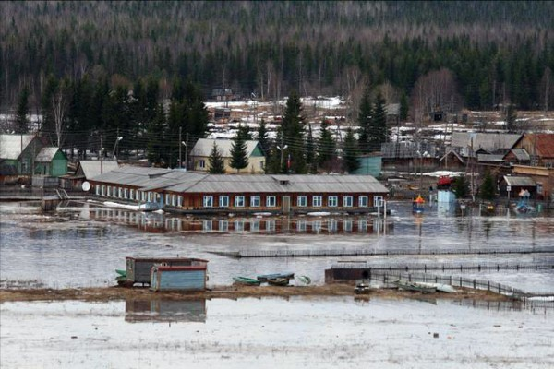

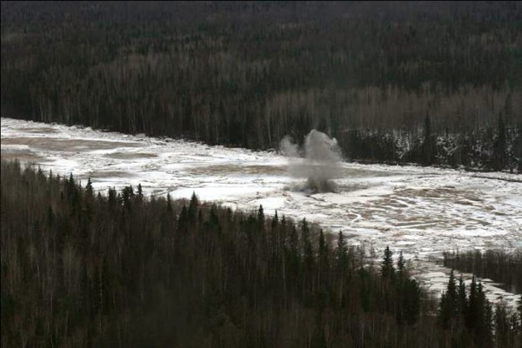
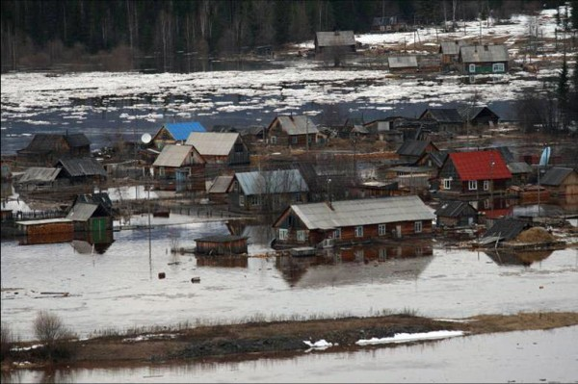
Всего из зоны затопления вывезено 86 человек. От наводнения пострадали 35 жилых домов, поселковая администрация и магазин.
Для того, чтобы ликвидировать затор сотрудники МЧС затратили около двух тонн взрывчатки.
«Российская газета», 27.04.2011

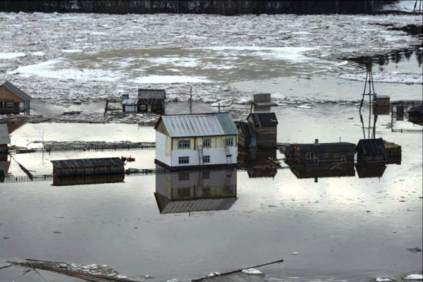

После того, как спасатели Красноярского края провели взрывные работы, ледяной затор на реке Вельмо сдвинулся, и русло освободилось. Вода отступила от поселка - в настоящий момент подтопленных жилых домов и социально значимых объектов в поселке нет.

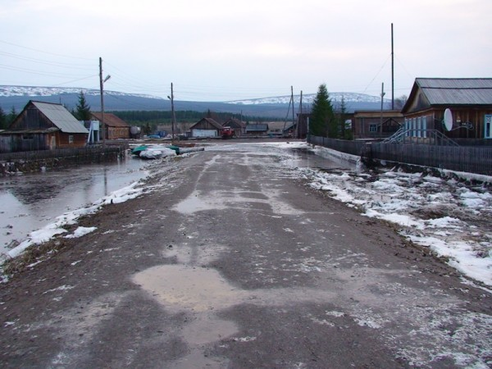

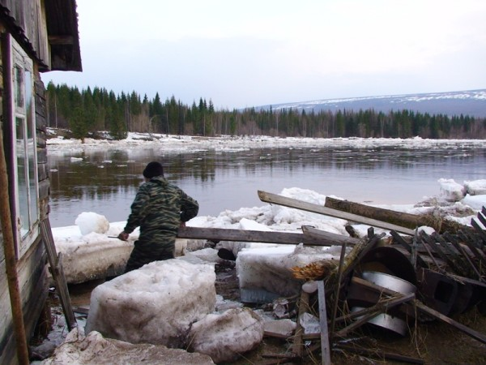

Как рассказали в пресс-службе ГУ МЧС России по Красноярскому краю, на месте работают специалисты, которые оценивают ущерб, нанесённый наводнением. Люди, покинувшие затопленное жильё, уже возвращаются домой. Позже органы местного самоуправления и Правительство Красноярского края рассмотрят вопрос о предоставлении материальной помощи пострадавшим.

«Российская газета, 28.04.2011

Иллюстрированный словарик

Ангара — река в Восточной Сибири, самый крупный правый приток Енисея, единственная река, вытекающая из озера Байкал. Протекает по территории Иркутской области и Красноярского края России.
Название произошло от бурятского корня анга, означающего «разинутый», «раскрытый», «открытый», а также «промоина», «расселина», «ущелье». В исторических источниках Ангара впервые упоминается в XIII веке под названием Анкара-Мурэн. Первоначально нижнее течение реки от впадения притока Илим носило другое название — Верхняя Тунгуска.

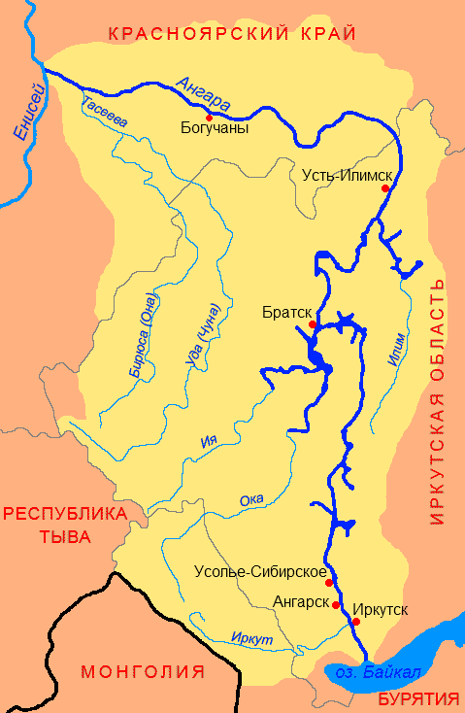

Богучанская гидроэлектростанция — строящаяся ГЭС на реке Ангаре, на территории Красноярского края. Расположена в 367 км ниже по течению от существующей Усть-Илимской ГЭС и в 444 км от устья реки. Входит в Ангарский каскад ГЭС. Место расположения — город Кодинск Кежемского района Красноярского края.

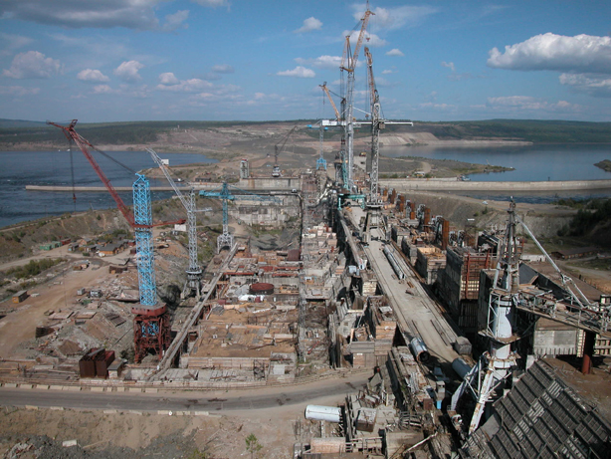

Стройплощадка Богучанской ГЭС в начале 2000-х годов

Строительство ГЭС началось в 1980, подготовительные работы начаты в 1974. Состав сооружений ГЭС:
гравитационная бетонная плотина высотой 79 м и длиной 776 м;
каменно-набросная плотина с асфальтово-бетонной диафрагмой;
приплотинное здание ГЭС;
временный судоходный шлюз.
По утверждённому проекту 1979 года ГЭС должна иметь мощность 3 000 МВт, среднегодовую выработку 17,6 млрд кВт∙ч. В здании ГЭС должны быть установлены 9 радиально-осевых гидроагрегатов мощностью по 333 МВт, работающих при расчётном напоре 67 м. Напорные сооружения ГЭС (длина напорного фронта 2 587 м) создадут крупное Богучанское водохранилище площадью 2 326 км², полным объёмом 58,2 км³. При подготовке ложа водохранилища затапливается 149,5 тыс. га земель, в том числе 29,6 тыс. га сельхозугодий, необходимо переселить 12,2 тыс. человек (часть населения уже переселена) из 31 населённого пункта. По проекту высота верхнего бьефа над уровнем моря (НПУ) должна составить 208 м, промежуточный уровень водохранилища в период ввода первых гидроагрегатов должен составлять 185—186 м.^{[1][2]}
Богучанская ГЭС спроектирована институтом «Гидропроект». Строительство ГЭС осуществляется ОАО «Богучанская ГЭС».
Богучанская ГЭС — крупнейший объект гидроэнергетического строительства в Восточной Сибири и России. Достройка гидроэлектростанции имеет огромное значение для развития Нижнего Приангарья и Сибирского экономического региона в целом. Более половины электроэнергии, вырабатываемой ГЭС, планируется использовать на строящемся алюминиевом заводе.

Богучанское водохранилище — планируемое к заполнению водохранилище на реке Ангара в Красноярском крае и Иркутской области. Проектная площадь 2326 км², объём 58,2 км³.
Будет образовано в процессе ввода в эксплуатацию Богучанской ГЭС у города Кодинска (к востоку от села Богучаны). Строительство ГЭС началось в 1980 году и многократно переносились сроки начала ввода в действие проекта. Начало заполнения водохранилища намечено на декабрь 2011 года, завершение — на декабрь 2012 года. Вывод на полную мощность ГЭС запланировано на 2013 год.
Затоплению при наполнении водохранилища подлежат 149,5 тыс. га (1,5 тыс. км³) земель, в том числе 29,6 тыс. га (0,3 тыс. км³) сельскохозяйственных угодий. Необходимо будет переселить 12,2 тысяч человек (большая часть населения уже переселена) из 31 населённого пункта.

Большой Пит — река восточной Сибири в Красноярском крае России, правый приток Енисея.
Берёт начало в пределах Енисейского кряжа, протекает по Среднесибирскому плоскогорью. Впадает в Енисей между его двумя крупными притоками Ангарой и Подкаменной Тунгуской — на 510 км ниже по течению от Красноярска или на расстоянии 1 880 км от устья Енисея.^{[1][3][4]} Средний расход воды в устье составляет 225 м³/с. За 39 лет наблюдений со станции «Сухой Пит» в 119 км от устья, расход воды был наименьшим в 1968 году — 140.86 м³/с, наибольшим в 1960 году — 293.38 м³/с, что примерно соответствует изменению среднегодового расхода около Енисея от 157 м³/с до 327 м³/с. Питание реки в основном снеговое со значительной долей дождевого. Пик паводка приходится на май-июнь — за период наблюдений максимальный среднемесячный расход воды имел место в июне 1983 года и составлял 1 500 м³/с. Ледостав на Большом Пите наступает в середине ноября, вскрывается река в середине мая.
В период весеннего половодья с мая по июнь судоходна до пристани Брянка в 184 км от устья. В устье располагается посёлок Усть Пит, на реке — посёлки Сухой Пит и Брянка. Основной левый приток — р. Сухой Пит.
В нижнем течении судоходна, сплавная.

Бьеф (франц. bief) – часть водоёма, реки или канала, примыкающая к водонапорному сооружению (плотине, шлюзу, ГЭС и др.). Различают верхний бьеф, расположенный по течению выше водонапорного сооружения, и нижний бьеф, находящийся ниже него.

Гидрогеология – наука о подземных водах и их взаимодействии с окружающей средой и человеком.

Гидротехническое сооружение — искусственная структура (постройка) промышленного, гражданского, военного или др. назначения, установленная (построенная) на искусственном или естественном водном объекте, либо в непосредственной близости от него, либо сама по себе являющаяся искусственным водным объектом.
В соответствии с Федеральным законом «О безопасности гидротехнических сооружений» гидротехнические сооружения — это плотины, здания гидроэлектростанций, водосбросные, водоспускные и водовыпускные сооружения, туннели, каналы, насосные станции, судоходные шлюзы, судоподъемники; сооружения, предназначенные для защиты от наводнений, разрушений берегов и дна водохранилищ, рек; сооружения (дамбы), ограждающие хранилища жидких отходов промышленных и сельскохозяйственных организаций; устройства от размывов на каналах, а также другие сооружения, предназначенные для использования водных ресурсов и предотвращения негативного воздействия вод и жидких отходов.
При помощи гидротехнических сооружений решаются на практике вопросы использования, охраны водных ресурсов, борьбы с вредным действием вод и т. п.

Гидроузел – комплекс гидротехнических сооружений (плотины, дамбы, каналы, насосные станции, шлюзы, судоподъёмники и др.), объединённых по расположению и условиям их совместной работы. В зависимости от назначения гидроузлы делятся на энергетические, водно-транспортные, водозаборные и комплексные (выполняющие несколько водохозяйственных фнкций).

Гидроэлектростанция (ГЭС) — электростанция, в качестве источника энергии использующая энергию водного потока. Гидроэлектростанции обычно строят на реках, сооружая плотины и водохранилища.
Для эффективного производства электроэнергии на ГЭС необходимы два основных фактора: гарантированная обеспеченность водой круглый год и возможно большие уклоны реки, благоприятствуют гидростроительству каньонообразные виды рельефа.

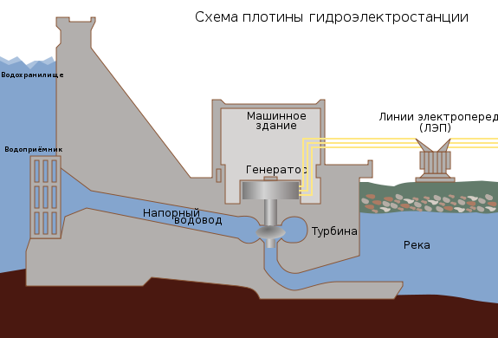

Дамба (от нидерл. dam) — гидротехническое сооружение периодического действия, ограждающее акваторию или территорию от воздействий водных стихий. Например, дамба обвалования ограждает территорию (город, сельхозугодья) от весеннего половодья; дамба аванпорта в составе гидроузла, примыкающая к шлюзу, защищает от волн и течений и тем самым обеспечивает спокойный подход, шлюзование и выход судна. Дамба, в отличие от плотины — периодически напорное или вовсе безнапорное сооружение (за исключением случаев, когда дамба строится для ограждения местности ниже уровня моря или грунтовых вод), призванное оградить какую-либо территорию или акваторию от волн, паводков и пр.; плотина — сооружение, рассчитанное на постоянный напор (напор всегда есть, но его величина может варьироваться). Как правило, плотина отличается от дамбы наличием искусственно созданного водохранилища.

Енисей (эвенк. Ионесcи — «большая вода», хак. Ким, тув. Хем, кет. Хук, селькуп. Пӱӱл Тяас-Ӄолд, нен. Ензя’ ям’) — река в Сибири, одна из величайших рек России и мира. Впадает в Карское море Северного Ледовитого океана.
Одна из крупнейших рек мира: длина реки от места слияния Большого Енисея и Малого Енисея — 3487 км, от истоков Малого Енисея — 4287 км, от истоков Большого Енисея — 4092 (4123)^{[3]} км. Длина водного пути: Идэр — Селенга — озеро Байкал — Ангара — Енисей составляет 5075 км. По площади бассейна (2580 тыс. км²) Енисей занимает 2-е место среди рек России (после Оби) и 7-е место среди рек мира. Для бассейна Енисея характерна резкая асимметричность: его правобережная часть в 5,6 раза выше левобережной.
Енисей — граница между Западной и Восточной Сибирью. Левобережье Енисея заканчивает великие западносибирские равнины, а правобережье представляет царство горной тайги. От Саян до Северного Ледовитого океана Енисей проходит через все климатические зоны Сибири. В его верховьях живут верблюды, в низовьях — белые медведи.
Собственно Енисей начинается в городе Кызыле при слиянии Большого Енисея и Малого Енисея. На протяжении первых 188 км Енисей течёт под названием Верхний Енисей (Улуг-Хем), в пределах северного борта Тувинской котловины на западе река разбивается на рукава, русло изобилует перекатами, ширина колеблется от 100 до 650 м; глубины на плёсах 4—12 м, на перекатах не более 1 м. От Шагонара начинается Саяно-Шушенское водохранилище, образованное плотиной Саяно-Шушенской ГЭС. Приняв слева реку Хемчик, Енисей поворачивает на север и на протяжении 290 км прорывается через горы Западного Саяна и Минусинскую котловину. После впадения левого притока реки Абакан начинается Красноярское водохранилище (длина 360 км), образованное плотиной Красноярской ГЭС у города Дивногорска, в месте пересечения Енисеем отрогов Восточного Саяна, ширина долины здесь 5 км, русла — более 500 м. Между Красноярском и устьем Ангары долина Енисея вновь расширяется, река теряет горный характер, но в русле ещё имеются подводные гряды — продолжение отрогов Енисейского кряжа. Ниже впадения Ангары характер долины и русла Енисея резко меняется. Правый берег остаётся гористым, левый становится низким, пойменным. Ширина долины Енисея у устья Нижней Тунгуски около 40 км, у Дудинки и Усть-Порта до 150 км, русла 2500—5000 м; минимальные глубины всего нижнего Енисея колеблются от 5 до 8,5 м. Ниже Дудинки преобладающие глубины 20—25 м, русло разбивается на рукава, острова достигают длины 20 км. От устья реки Курейка, где уже ощущаются приливные колебания уровня, начинается устьевой участок Енисея. За устьевой створ принят створ мыса Сопочная Карга. Ниже посёлка Усть-Порт начинается собственно дельта Енисея. Бреховскими островами русло Енисея делится на множество проток, из которых выделяются четыре основные рукава: Охотский Енисей, Каменный Енисей, Большой Енисей и Малый Енисей; общая ширина русла здесь 50 км. Ниже Енисей течёт в одном русле, в «горле», образуя Енисейский залив Карского моря.

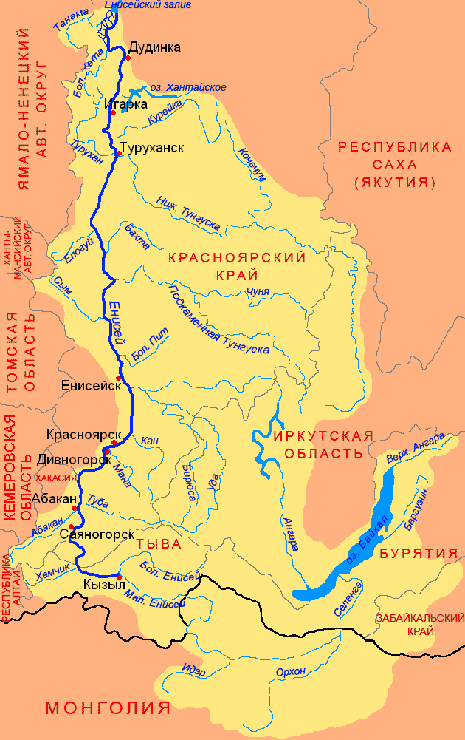

Енисей относится к типу рек смешанного питания с преобладанием снегового. Доля последнего немного менее 50 %, дождевого 36—38 %, подземного в верховьях до 16 %, к низовьям она уменьшается. Замерзание Енисея начинается в низовьях (начало октября). Для Енисея характерны интенсивное образование внутриводного льда, осенний ледоход. Ледостав в низовьях с конца октября, в середине ноября в среднем течении и у Красноярска и в конце ноября — декабре в горной части. На отдельных участках в русле возникают мощные наледи. Для большей части Енисея характерно растянутое весеннее половодье и летние паводки, зимой резкое сокращение стока (но уровни падают медленно из-за развития зажоров). Для верховьев характерно растянутое весенне-летнее половодье. Половодье на Енисее начинается в мае, иногда в апреле, на среднем Енисее несколько раньше, чем на верхнем, на нижнем в середине мая — начале июня. Весенний ледоход сопровождается заторами. Размах колебаний уровня Енисея в верховьях 5—7 м в расширениях и 15—16 м в сужениях, в нижнем течении он больше (28 м у Курейки), к устью уменьшается (11,7 м у Усть-Порта).
По величине стока (624 км³) Енисей занимает 1-е место среди рек России. Средний расход воды в устье 19 800 м³/с, максимальный расход у Игарки 154 000 м³/с.
По величине стока (624 км³) Енисей занимает 1-е место среди рек России. Средний расход воды в устье 19 800 м³/с, максимальный расход у Игарки 154 000 м³/с.

За́береги — полосы ледяного покрова, окаймляющие берега водотоков и водоёмов (озёр, водохранилищ, прудов и др.), при незамерзающей остальной части водного пространства.
Первичные забереги — забереги, образующиеся у берегов в начале замерзания. Остаточные забереги образуются весной при таянии льда. Наносные забереги возникают в результате примерзания льда и шуги во время ледохода

Зажор — скопление шуги, донного льда и других видов внутриводного льда в русле реки в период осеннего шугохода и в начале ледостава, стесняющее живое сечение потока и приводящее к подпору (подъёму уровня воды), снижению пропускной способности русла либо отверстий водопропускного сооружения и возможному затоплению прибрежных участков реки.

Затор — нагромождение льдин во время ледохода на водотоках.
Заторы обычно происходят в сужениях и излучинах рек, на отмелях и в других местах, где проход льдин затруднен.
Вследствие заторов уровень воды повышается, вызывая иногда наводнения. Обычно большие заторы наблюдаются весной на крупных реках, текущих с юга на север.
Подпор уровня воды в реках вследствие забивания живого сечения шугой называется зажором.
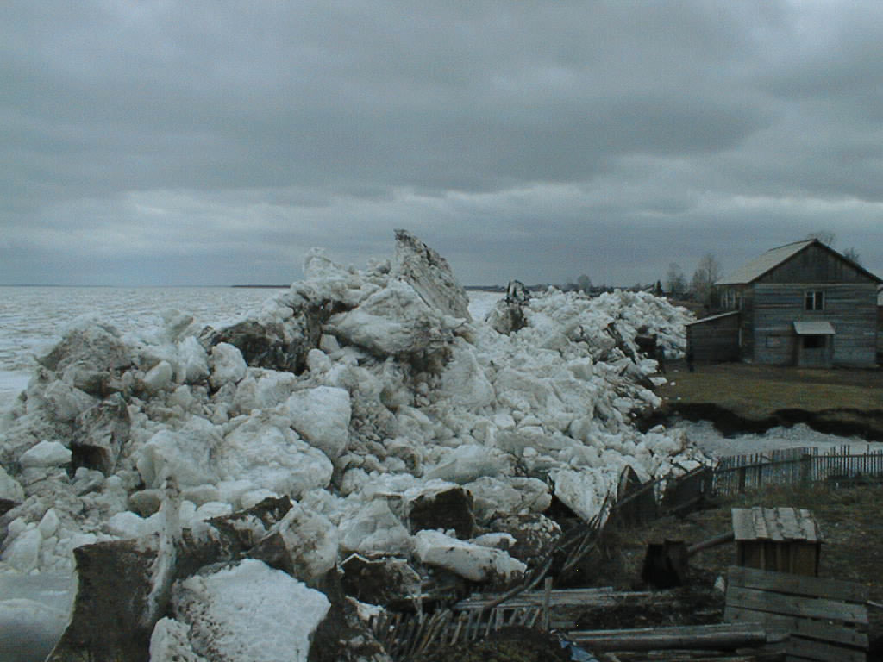

Затор в районе Ворогово - Ярцево

Защита от наводнений – комплекс мероприятий по предотвращению или снижению нежелательных последствий от наводнений.

Защитная дамба – гидротехническое сооружение для защиты территории и расположенных на ней сооружений от затопления при высоких уровнях вод в водотоке.

Кан — река в Красноярском крае, правый приток Енисея.
Кан берёт начало, как и главный его приток Агул, с северной стороны горного отрога хребта Эргик-Аргак-тайга.
Длина Кана 629 км, площадь бассейна 36,9 тыс. км², течение извилистое.
В верховьях своих Кан и Агул образуют живописные долины и ущелья. По выходе из гор Кан протекает по холмистой, плодородной местности. Общее направление течения реки в её верховьях до впадения в неё слева р. Оджи, или Анжи, с юга на север и северо-запад; отсюда до устья р. Агула на северо-восток, далее до г. Канска на северо-северо-восток, отсюда река поворачивает на запад-северо-запад и большими излучинами протекает до впадения в неё р. Барга, откуда до устья своего имеет северо-западное направление.

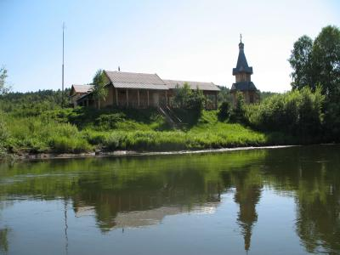

Река Кан

Течение Кана в верховьях быстрое и порожистое, от устья же р. Агула течение реки становится тихим. Кан от устьев р. Агула становится сплавным, а весной даже судоходным, от города же Канска Кан судоходен всё лето, хотя в межень имеет немало отмелей, а в низовьях своих пороги: Аракчеевский в 85 километрах от устья, в 42 километрах от этого порога — Косой порог, а ещё ниже, в 20 верстах — Нижний порог. Пороги эти в меженную воду представляют по своему мелководью препятствие для судоходства. Вообще Кан глубиной от 2 до 6 м. на фарватере от устья до г. Канска; выше глубина его становится значительно менее. Весной К. широко разливается; даже в меженную воду на реке нет бродов, а имеются два паромных перевоза у г. Канска и близ села Аманашенского. Кан покрывается льдом в конце октября, вскрывается же в конце апреля.
В Кан впадает р. Агул, протекающая через горное Агульское озеро, и значительная река Б. Пизо и Хайдамжа. Агул имеет до 215 км. длины; принимает справа pp. Ремзу, Б. и М. Немереть, Ерму и другие, из левых более значителен Кунгус. Общее направление течения Агула с Ю. В. на С. и С. З. Агул бешеная горная река; бродов на ней мало, и те небезопасны по каменистости речного ложа, обилию ям и быстроте течения. По дороге на Бирюсинские золотые промыслы через Агул имеется перевоз на лодках. Река Рыбная вытекает с сев.-вост. стороны горного отрога, идущего по правой стороне р. Маны, длина 180 км. Долина Рыбной, кроме её верховий и в особенности низовья, довольно густо заселена; сама Рыбная, хотя и имеет от 20 до 55 м. ширины, весьма неглубока и может быть причислена к рекам сплавным. В Рыбную впали справа р. Конок с своими притоками Кырлык и Ундык, слева река Балай и Уяр. Ширина р. К. выше р. Агула от 130 до 175 метров, ниже — от 215 до 425 м.
Города на Кану — Канск, Зеленогорск.

Коренная вода – местное определение основной волны весеннего половодья, значительно превышающей по объёму и продолжительности первый кратковременный подъём уровней воды, обусловленный начальным притоком алых вод при ледяных образованиях, стесняющих русла рек.

Красноярская гидроэлектростанция — на реке Енисей, в сорока километрах от Красноярска, вблизи города Дивногорска Красноярского края. Вторая по мощности ГЭС в России. Входит в Енисейский каскад ГЭС.
Красноярская ГЭС спроектирована институтом Ленгидропроект.
Строительство ГЭС началось в 1956 году, закончилось в 1972 году. Первый блок Красноярской ГЭС был пущен 3 ноября 1967 года.
Состав сооружений ГЭС:
гравитационная бетонная плотина длиной 1065 м и высотой 124 м, состоит из левобережной глухой плотины длиной 187,5 м, водосливной — 225 м, глухой русловой — 60 м, станционной — 360 м и правобережной глухой — 232,5 м.
приплотинное здание ГЭС длиной 360 м и шириной 31 м.
Установки приёма и распределения электроэнергии — 220 кВ и 500 кВ.
Судоподъёмник с подходным каналом в нижнем бьефе.
Всего при строительстве тела плотины было уложено 5,7 млн м³ бетона. Высота верхнего бьефа при НПУ составляет 243 м над уровнем моря, нижнего — от 141,7 до 152,5 м. Допустимая высота сработки водохранилища от НПУ составляет 10 метров. Максимальная пропускная способность водосброса при паводке — 12 тыс. м³/сек. Для пропуска судов сооружён единственный на 2010 год в России судоподъёмник. Тоннаж пропускаемых гидроузлом судов до 1500 т.

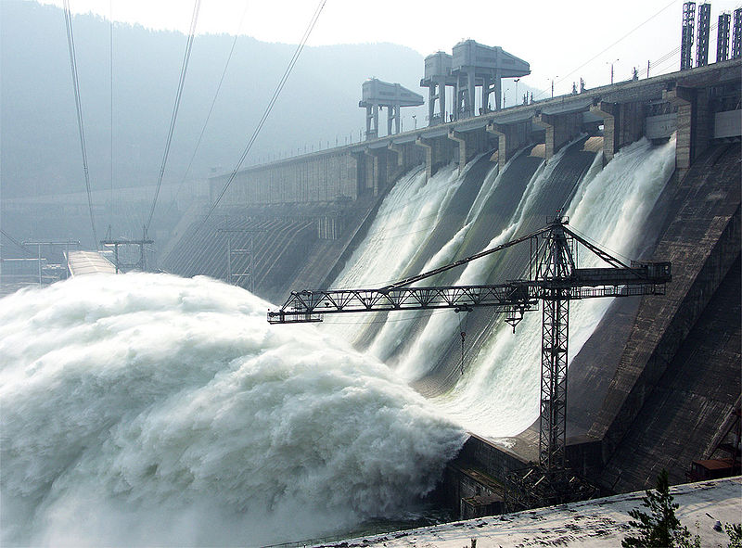

Красноярская ГЭС

Мощность ГЭС — 6000 МВт. Среднегодовая выработка электроэнергии — 20,4 млрд кВт·ч. В здании ГЭС установлено 12 радиально-осевых гидроагрегатов мощностью по 500 МВт, работающих при расчётном напоре 93 м.
Плотина ГЭС образует крупное Красноярское водохранилище. Площадь водохранилища около 2000 км², полный и полезный объём 73,3 и 30,4 км³ соответственно. Водохранилищем было затоплено 120 тыс. га сельскохозяйственных земель, в ходе строительства было перенесено 13750 строений.



Изображение ГЭС на 10-рублевой купюре

Красноярское водохранилище, или Красноярское море — искусственный водоём, созданный на Енисее при строительстве Красноярской ГЭС. Является одним из крупнейших по объёму искусственных водоёмов в мире, в России занимает по этому показателю второе место (после Братского водохранилища).
Верхняя точка водохранилища находится в районе города Абакан, при впадении в Енисей реки Абакан. Нижняя точка — плотина Красноярской ГЭС. Расстояние от верхней точки до Красноярской ГЭС по прямой — около 250 километров, однако общая длина водохранилища значительно больше — 388 километров. Ширина в самых широких местах достигает 15 километров. Высота уреза воды — 243 метра над уровнем моря.
В водохранилище впадают несколько достаточно крупных рек, наиболее известные из которых: по правому берегу — Туба, Сисим, Сыда, по левому — Бирюса. В местах впадения рек, ранее впадавших непосредственно в Енисей, при создании водохранилища образовались заливы. Наиболее значительные из них — Тубинский, Сыда, Карасуг, Сисим, Дербина, Бирюсинский.
Крупнейшими населёнными пунктами, расположенными на берегу водохранилища, являются районные центры Усть-Абакан, Краснотуранск (расположен на берегу залива Сыда), Новосёлово. Мосты через водохранилище отсутствуют, ближайшие мосты через Енисей расположены в нескольких километрах выше и ниже водохранилища. Однако через водохранилище организовано паромное сообщение, в частности из сёл Новосёлово и Беллык. До начала 90-х годов XX века по водохранилищу осуществлялось пассажирское сообщение речными теплоходами на подводных крыльях.
При создании водохранилища было затоплено место, где когда-то находилось одно из первых русских поселений на территории Сибири, населённой хакасскими племенами — Абаканский острог (в районе современного Краснотуранска).

Курейка (также известна как Лю́ма, Ну́ма) — река в России, правый приток Енисея.
Длина 888 км, площадь бассейна 44,7 тыс. км², расход воды в устье около 700 м³/сек.
Исток реки находится на склонах плато Путорана, далее она течёт на север по территории Красноярского края, протекая, через озёра Ядун и Анама. После впадения в неё реки Яктали, Курейка поворачивает на юго-запад и течёт к Енисею через озеро Дюпкун.
В 101 км от впадения реки в Енисей расположена Курейская ГЭС и посёлок гидростроителей Светлогорск.

Курейская гидроэлектростанция — ГЭС на реке Курейка, в Красноярском крае, у посёлка Светлогорск. Входит в Курейский каскад ГЭС.
Строительство ГЭС началось в 1975, закончилось в 2002. Состав сооружений ГЭС:
русловая каменно-земляная плотина максимальной высотой 81,5 м, длиной по гребню 1576 м;
левобережная плотина;
правобережная плотина;
поверхностный водосброс в скальной выемке с трамплином. Лоток водослива имеет ширину 76 м, длину — 168 м;
строительный туннель;
водоприёмник;
напорные трубопроводы длиной 130 м;
полуподземное прислонённое здание ГЭС длиной 154 м;
отводящий канал длиной 170 м и шириной 101 м.
Мощность ГЭС — 600 МВт, среднегодовая выработка — 2,62 млрд кВт·ч. В здании ГЭС установлено 5 радиально-осевых гидроагрегатов мощностью по 120 МВт, работающих при расчётном напоре 57 м. Напорные сооружения ГЭС (длина напорного фронта 4,3 км) образуют Курейское водохранилище годового регулирования. Площадь водохранилища 558 кв.км, полный объём 9,96 куб.км.

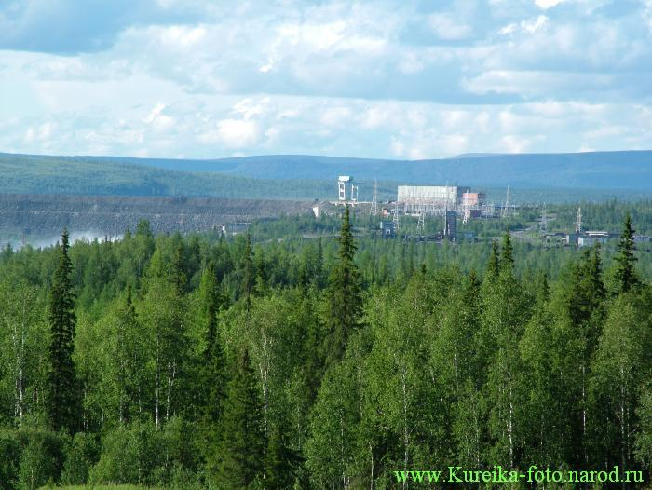

Курейская ГЭС

Ниже Курейской ГЭС планируется строительство её контррегулятора — Нижне-Курейской ГЭС мощностью 150 МВт.
Курейская ГЭС спроектирована институтом «Гидропроект».
Курейская ГЭС предназначена для энергоснабжения крупнейшего в мире Норильского горно-металлургического комбината, а также Дудинского и Игарского промышленных районов. В перспективе планируется создание Курейского каскада ГЭС.
ГЭС входит в состав ОАО «Таймырэнерго».

Ледовый режим – изменение во времени характера ледяных образований на различных водных объектах в осенний, зимний и весенний периоды. С наступлением отрицательных температур воздуха на реках образуются забереги (полосы льда у берегов), сало (скопления ледяных игл в воде, пятен на поверхности воды), шуга (всплывающий на поверхность внутриводный рыхлый лёд). Затем наблюдается шугоход и ледоход – движение шуги и льдин на поверхности реки, потом устанавливается неподвижный ледяной покров – ледостав.

Ледоход — движение льдин и ледяных полей на реках и озёрах под действием течения или ветра. В период замерзания обычен осенний ледоход, образовавшийся от смерзания ледяного сала, снежуры́ и шуги́ на малых и средних реках со слабым течением. Такие льдины образовываются из так называемого шугово́го льда (шуговых венков и ковров) и оторвавшихся за́берегов на больших реках.
Осенний ледоход и переход его в ледостав сопровождается зажорами. В период вскрытия наблюдается весенний ледоход, который образуется из обломков ледяного покрова, взламываемого силой течения.
На больших реках весенний ледоход, как правило, сопровождается заторами. На больших озёрах ледоход определяется дрейфом льда после вскрытия, вызываемом ветрами и волнениями зеркала водоёмов.

Мана (в верхнем течении Правая Мана) — река в Красноярском крае России, правый приток Енисея.
Длина — 475 км, площадь бассейна — 9,3 тыс. км². Берет своё начало в Верхманском озере (стык Манского, Кутурчинского и Канского белогорья). На расстоянии около 12 км от истока участок реки длиной 800 −1000 м протекает под землёй. Протекает через Манское Белогорье в северных отрогах Восточного Саяна.
В верховьях реки пороги, в низовьях река судоходна. Является сплавной рекой (до 1986 г. по Мане вёлся молевой сплав леса). В 1930-ых и 1940-ых годах, а затем в 2000 — 2003 годах в верховьях (Юльевский прииск) велась промышленная добыча золота.
На расстоянии 4-20 км от устья правый берег Маны является естественной границей заповедника «Столбы».
Основные притоки (по порядку с верховьев до устья): Дизо, Б. Арзыбей, М. Арзыбей, Мина, Крол, Баджей, Колба, Б. Унгут, М. Унгут, Жержул, М. Кершул, Б. Кершул, Урман, Береть.

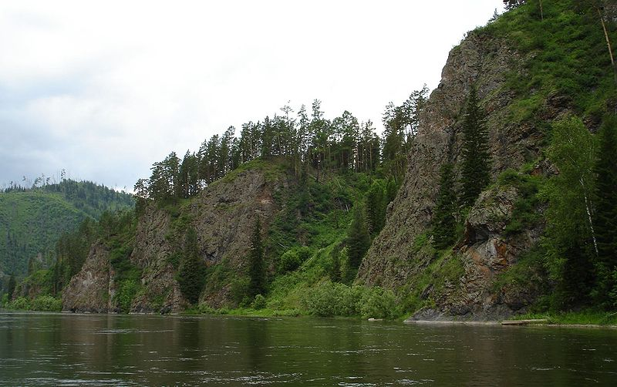
Река Мана

Майнская гидроэлектростанция — на реке Енисей в Хакасии, у посёлка Майна. Входит в Енисейский каскад ГЭС.
Строительство ГЭС началось в 1979 году, закончилось в 1987. ГЭС построена по русловой схеме. Состав сооружений ГЭС:
левобережная гравийно-галечная плотина длиной по гребню 120 м и наибольшей высотой 24 м;
русловая и правобережная грунтовые плотины общей длиной 505 м и наибольшей высотой 30 м;
бетонная водосбросная плотина длиной по гребню 132,5 м и наибольшей высотой 31 м;
здание ГЭС.
По сооружениям ГЭС проложен автодорожный переход.
Мощность ГЭС — 321 МВт, среднегодовая выработка — 1,72 млрд кВт·ч. В русловом здании ГЭС установлено 3 поворотно-лопастных гидроагрегата мощностью по 107 МВт, работающих при расчётном напоре 16,9 м. Напорные сооружения ГЭС образуют Майнское водохранилище длиной 21,5 км, шириной до 0,5 км, глубиной до 13 м, площадью 11,5 км², полной и полезной ёмкостью 116 и 70,9 млн м³.
Майнская ГЭС спроектирована институтом «Ленгидропроект».
Гидротурбины ГЭС оказались неудачно спроектированы и не смогли работать в поворотно-лопастном режиме, в результате лопасти были зафиксированны на определенный угол, что существенно снизило эффективность работы ГЭС. В 2006 рабочее колесо одного из гидроагрегатов было заменено, что позволило увеличить выработку станции. Планируется замена рабочих колес остальных гидроагрегатов, а также строительства ещё одного здания ГЭС с двумя гидроагрегатами, что позволит существенно увеличить мощность станции.
Майнская ГЭС является контррегулятором Саяно-Шушенской ГЭС, сглаживая колебания уровня воды в Енисее, возникающие при смене режимов работы этой мощной ГЭС. Одним из основных региональных потребителей электроэнергии МГЭС является Саянский алюминиевый завод, принадлежащий ОАО РУСАЛ. При ГЭС организовано форелевое хозяйство.
Майнская ГЭС входит в состав филиала «Саяно-Шушенская ГЭС имени П. С. Непорожнего», входящего в ОАО «РусГидро».

Международный день действий против плотин» (иначе: «День действий в защиту рек, воды и жизни»)- интернациональная дата, которая отмечается в десятках стран мира, ежегодно, 14 марта. Впервые «День действий в защиту рек, воды и жизни» отмечался в 1998 году. Не является нерабочим днём.
Инициатива проведения «Международного дня действий против плотин» принадлежит экологической организации из Соединённых Штатов Америки, название которой переводится на русский язык как «Международная сеть рек». Американцы предложили отмечать «день действий против плотин» под девизом: «За реки, воду и жизнь!».
В марте 1997 года в бразильском городе Куритиба, состоялась Первая международная конференция против строительства крупных плотин, которая поддержала предложение американской экологической организации «Международная сеть рек» и постановила «отмечать день борьбы с плотинами в защиту Рек, Воды и Жизни ежегодно 14 марта».
Первая международная конференция против строительства крупных плотин призвала проводить все действия под единым лозунгом: «Пусть вода несёт жизнь, а не смерть!». Своих делегатов на конференцию прислали двадцать стран планеты, среди которых: Германия, Испания, Норвегия, Россия, Франция, Швейцария, Швеция, США, Аргентина, Бразилия, Боливия, Чили, Уругвай, Парагвай, Мексика, Индия, Лесото, Непал, Таиланд и Китайская Республика. Участники конференции призвали правительства всех стран, строительные тресты и банки установить мораторий на строительство крупных плотин до тех пор, пока не будет произведена полная и независимая экспертиза проектов и их экологических последствий. Кроме того, делегаты обратили внимание на судьбы людей, которые были вынуждены сменить место жительства и жизненный уклад из-за возведения этих гигантских промышленных объектов. Конференция против строительства крупных плотин поставила важную задачу: выработать демократические методы управления бассейнами рек. В своём обращении делегаты привели такие цифры: за последние пятьдесят лет до шестидесяти миллионов человек (это почти всё население Франции) были вынуждены покинуть родные жилища из-за строительства плотин, и почти полмиллиона квадратных километров плодородных земель и лесов были затоплены. Участники конференции также призвали оценить риск и возможные последствия прорыва крупных плотин и то, к каким возможным жертвам и разрушениям это может привести.
Активистам движения против плотин уже удалось добиться реальных результатов: в Соединённых Штатах были демонтированы две шестидесятиметровые плотины, а в Швеции принят закон, который запрещающает строить плотины более пятнадцати метров в высоту.
В Российской Федерации пока никаких кардинальных решений по этому вопросу принято не было.

Наводнение — затопление местности в результате подъёма уровня воды в реках, озерах, морях из-за дождей, бурного таяния снегов, ветрового нагона воды на побережье и других причин, которое наносит урон здоровью людей и даже приводит к их гибели, а также причиняет материальный ущерб.
Наводнение - значительно большое затопление водой местности в результате подъёма уровня воды в реке, озере или море, вызываемого различными причинами. Наводнение на реке происходит от резкого возрастания количества воды вследствие таяния снега или ледников, расположенных в её бассейне, а также в результате выпадения обильных осадков. Наводнения нередко вызываются повышением уровня воды в реке вследствие загромождения русла льдом при ледоходе (затора) или вследствие закупоривания русла под неподвижным ледяным покровом скоплениями внутриводного льда и образования ледяной пробки (зажора). Нередко наводнения возникают под действием ветров, нагоняющих воду с моря и вызывающих повышение уровня за счёт задержки в устье приносимой рекой воды. Наводнения такого типа наблюдались в Ленинграде (1824, 1924), Нидерландах (1953). На морских побережьях и островах наводнения могут возникнуть в результате затопления прибрежной полосы волной, образующейся при землетрясениях или извержениях вулканов в океане (см. Цунами). Подобные наводнения нередки на берегах Японии и на других островах Тихого океана. Наводнения могут быть обусловлены прорывами плотин, оградительных дамб. Наводнения случаются на многих реках Западной Европы — Дунае, Сене, Роне, По и других, а также на реках Янцзы и Хуанхэ в Китае, Миссисипи и Огайо в США. В СССР большие наводнения наблюдались на р. Днепре (1931) и Волге (1908 и 1926).
Наиболее эффективный способ борьбы с наводнениями — регулирование речного стока путём создания водохранилищ.

Нагон – штормовой нагон или прилив — подъём уровня воды в полузамкнутых водоёмах, подчас весьма резкий, приводящий к наводнениям.

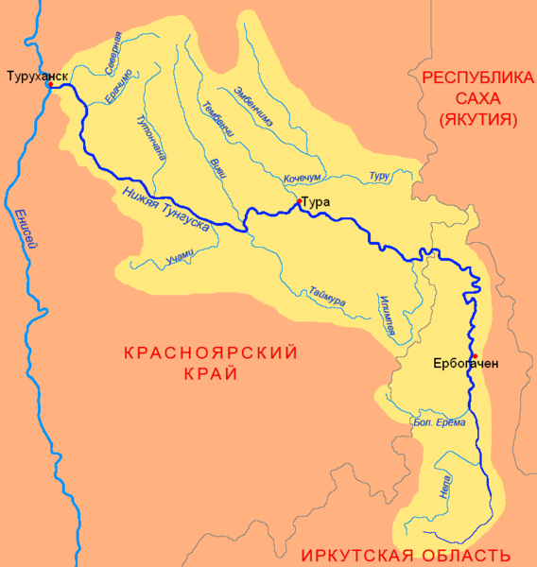

Нижняя Тунгуска — река в Сибири, в Иркутской области и Красноярском крае России, правый приток Енисея. Протекает по Среднесибирскому плоскогорью к югу от плато Путорана. Река судоходна в половодье до посёлка Тура. В устье расположена пристань Туруханск.
Второй по величине правый приток Енисея, впадающий в него около г. Туруханска. Ледостав с октября по май. Весеннее половодье в верхнем течении реки в мае/июне, в низовьях — в мае/июле.
По характеру течения, строению долины и берегов река может быть разделена на два участка: верхний — от истока до с. Преображенское (Преображенка); нижний — от этого селения до устья.
В настоящее время обсуждается вопрос о строительстве на Нижней Тунгуске Эвенкийской ГЭС, которая в случае реализации проекта станет крупнейшей ГЭС России.

Оя – таёжная (верховьях горная) река га юге Красноярского края, берёт начало в центральной части Западного Саяна (Ойский хребет), впадает справа в Енисей в южной части Минусинской котловины. Длина реки 254 км, площадь водозабора 5 300 км², средний расход воды 45 м³. В бассейне ведутся лесозаготовки. Сельское хозяйство. По реке осуществляется лесосплав. Водопотребление из реки не превышает 1 млн м³/г.

Паводок — фаза водного режима реки; сравнительно кратковременное и непериодическое поднятие уровня воды в реке, вызванное усиленным таянием снега, ледников или обилием дождей.
Периодически паводки не повторяются, и в этом их отличие от половодья. Продолжительность паводка от нескольких долей часа до нескольких суток. Среднемесячные расходы в период половодья и паводков больше средне годовых.
В отличие от половодья паводок может возникать в любое время года. Значительный паводок может вызвать наводнение. В процессе перемещения паводка по реке образуется паводочная волна. Нередко является причиной наводнения.

Плотина — гидротехническое сооружение, перегораживающее водоток или водоём для подъёма уровня воды. Также служит для сосредоточения напора в месте расположения сооружения и создания водохранилища.

Подкаменная Тунгуска (Средняя Тунгуска, Чулакан, Катанга- в верховьях) (эвенк. Дулгу Катэнӈа) — река в Сибири, на территории Красноярского края, правый приток Енисея.
Длина 1 865 км, площадь бассейна составляет 240 тыс. км². Берёт начало с Ангарского кряжа и протекает по Среднесибирскому плоскогорью. В своих верховьях течёт по широкой и глубокой долине и носит название Катанга. Является по преимуществу горной рекой с порожистым руслом. Во многих местах прорезает выходы твёрдых вулканических пород (траппов) и образует узкие ущелья. Выветрившиеся обнажения траппов по склонам долины образуют характерные столбчатые отдельности или «столбы». Часть реки выше впадения р. Тэтэрэ носит название Катанга и характеризуется узкими участками с порогами со скоростью течения до 3-4 м/сек. Наиболее значительными порогами на реке являются «Большой» в 535 км от устья, «Мучной» (417 км), «Полигузские» (471—474 км), «Вельминские» (254 км) и другие. В 250 км от устья долина вновь расширяется до двадцати и более километров. Этот участок русла Подкаменной Тунгуски изобилует перекатами.

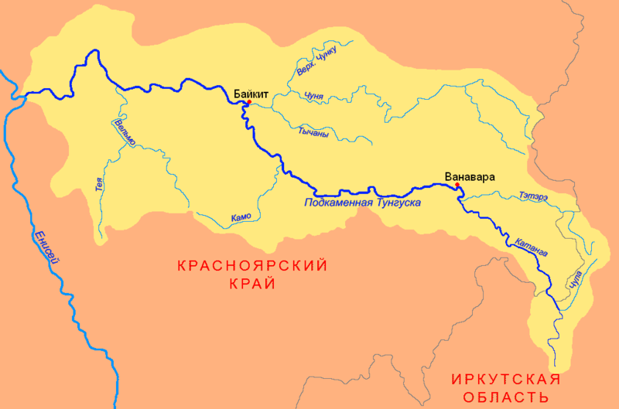
Питание реки преимущественно снеговое (60 %), на дождевое питание и на питание грунтовыми водами приходится 16 и 24 %, соответственно. Половодье продолжается с начала мая до конца июня, в низовьях до начала июля. С июля до октября летняя межень, прерываемая подъёмом уровня до 5,5 м во время паводков, которых может быть от одного до четырёх в год. Средний расход воды в устье составляет 1 750 м³/с, во время летних паводков достигает 35 000 м³/с. Ледовые явления с середины октября, осенний ледоход 7-16 суток сопровождается образованием зажоров. Ледостав с конца октября до середины мая. Ледоход продолжается 5-7 суток в верховьях и до 10 суток в низовьях, проходит бурно, при заторах уровень поднимается на 29,7 метров. Зимнее питание ослаблено из-за нахождения бассейна реки в зоне вечной мерзлоты и достигает наименьших значений 3-15 м³/с, общий зимний сток составляет 11 % от годового.
Название реки широко известно из-за произошедшей в 1908 году так называемой «тунгусской катастрофы», которая имела место несколько выше впадения в реку притока Вельмо

Подтопление – повышение уровня подземных грунтовых вод, приводящее к нарушению хозяйственной деятельности на данной территории и изменению структуры и функций естественных биогеоценозов.

Половодье – фаза водного режима реки, ежегодно повторяющаяся в данных климатических условиях в один и тот же сезон, характеризующаяся наибольшей водностью, высоким и длительным подъёмом воды и вызываемая снеготаянием или совместным таянием снега и ледников. Различают половодье весеннее, весенне-летнее и летнее.

Пя́сина — река в Красноярском крае.
Длина — 818 км, площадь бассейна реки составляет 182 тыс. км². Вытекает из озера Пясино, протекает по Северо-Сибирской низменности, в низовьях прорывается через горы Бырранга. Впадает в Пясинский залив Карского моря, образуя при этом эстуарий длиной 170 км. В устье реки расположены Лабиринтовые острова. Средний расход воды в нижнем течении ≈ 2,6 тыс. м³ в секунду. Половодье с июня по октябрь. Ледостав с конца сентября — начала октября по июнь.
Река судоходна на 700 км от устья до поселка Кресты, который находится в месте впадения правого притока Дудыпта, и для небольших судов — на всем протяжении до истока в озере Пясино. В среднем, продолжительность периода навигации и грузоперевозок по реке составляет два месяца, начиная с середины августа и заканчивая концом сентября.
На Пясине располагаются поселки Усть-Тарея и Кресты
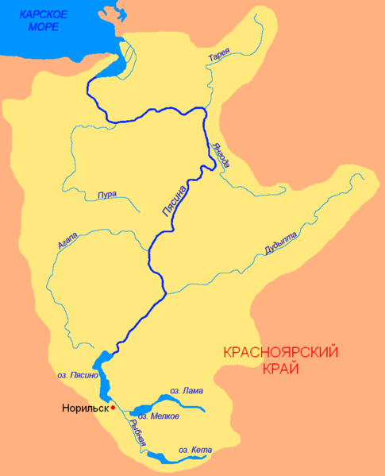

Разливы рек – ежегодно повторяющееся затопление речными водами части долины (поймы) и дельты рек, происходящее в периоды половодий или паводков, либо после катастрофического прорыва дельтового рукава. В многоводные годы разливы рек создают наводнения.

Реки – водные потоки, текущие в выработанных ими наиболее пониженных частях долины (руслах), в которых относительно глубокие и достаточно протяжённые участки (плёсы) чередуются по дну со сравнительно короткими песчаными, гравийно-галечными или каменистыми грядами (перекаты, шиверы, порги), пересекающими русло под некоторым углом к общему направлению течения. По природным условиям водосборные бассейны рек Красноярского края подразделяются на степные, лесные, горно-таёжные, тундровые. По условиям формирования режима - на равнинные, горные, болотные, озёрные, карстовые. (Приложение).

Рекостав – местное определение ледостава, употребляемое в северных районах Красноярского края.

Са́ло (ледяное сало) — густой слой мелких ледяных кристаллов на поверхности воды, форма морского льда, вторая стадия образования сплошного ледяного покрова.
Издали полосы и пятна сала придают поверхности воды матовый оттенок.
При замерзании воды прежде всего начинают образовываться начальные виды льдов.
Порядок образования льдов: ледяные иглы — ледяное сало — снежура — шуга.

Саяно-Шушенская гидроэлектростанция имени П. С. Непоро́жнего — крупнейшая по установленной мощности электростанция России, шестая — среди ныне действующих гидроэлектростанций в мире. Расположена на реке Енисей, на границе между Красноярским краем и Хакасией, у посёлка Черёмушки, возле Саяногорска. Является верхней ступенью Енисейского каскада ГЭС. Уникальная арочно-гравитационная плотина станции высотой 245 м — самая высокая плотина России и одна из высочайших плотин мира. Название станции происходит от названий Саянских гор и расположенного неподалёку от станции села Шушенское, широко известного в СССР как место ссылки В. И. Ленина.

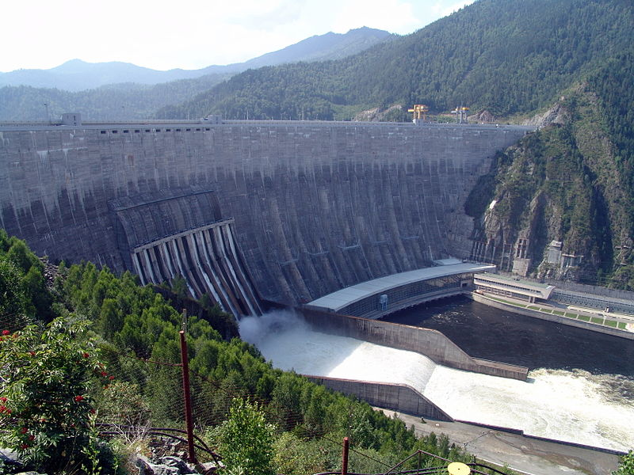

Эксплуатационный водосброс Саяно-Шушенской ГЭС в действии (2010)

Саяно-Шушенская ГЭС представляет собой мощную высоконапорную гидроэлектростанцию приплотинного типа. Конструктивно сооружения ГЭС разделяются на плотину, здание ГЭС с корпусами вспомогательного назначения, водобойный колодец эксплуатационного водосброса, береговой водосброс, открытое распределительное устройство (ОРУ). Судопропускными сооружениями гидроузел не оборудован и не позволяет проход судов в нижний и верхний бьефы (на дальнюю перспективу на правом берегу было запланировано сооружение судоподъёмника). Ниже Саяно-Шушенской ГЭС расположен её контррегулятор — Майнская ГЭС мощностью 321 МВт, организационно входящая в состав Саяно-Шушенского гидроэнергетического комплекса.

Саяно-Шушенское водохранилище — водохранилище, образовавшееся в результате строительства Саяно-Шушенской ГЭС на реке Енисей.
Проект водохранилища является составной частью проекта Саяно-Шушенской ГЭС. Отдельными составляющими проекта Саяно-Шушенской ГЭС были также включены разделы нижнего бьефа и охраны окружающей природной среды; предусматривались и выполнены мероприятия, смягчающие в различной степени влияние водохранилища на окружающую среду: санитарная подготовка ложа с ликвидацией возможных источников загрязнения водохранилища, опасных для здоровья населения; частичная лесоочистка.

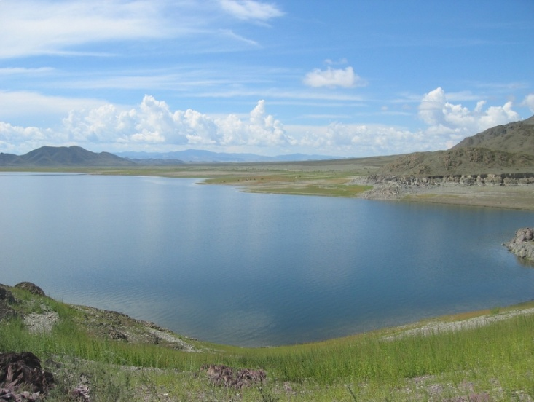

Саяно-Шушенское водохранилище

42 % водяного зеркала водохранилища находится на территории Тувы. Подавляющая часть его приходится на равнинную часть Тувинской котловины — двух кожуунов республики Улуг-Хемского и Чаа-Хольского. В ходе затопления под водой оказался город Шагонар (Старый Шагонар) и деревня Чаа-Холь.

Сбросный расход – расход воды, сбрасываемый из водохранилищ, прудов, оросительных и осушительных сетей. Сбросы осуществляются для выработки электроэнергии, полива, поддержания судоходных глубин в реках, для удаления неиспользуемых или лишних паводковых вод, для опорожнения водопроводящих или водосборных сетей.

Сыда — река, правый приток реки Енисей в Краснотуранском и Идринском районе Красноярского края. Берет начало в Восточных Саянах. После строительства Красноярской ГЭС в месте впадения реки Сыда в Енисей образовался залив.
«В сорока верстах ниже устья реки Тубы в Енисей впадает река Сыда, имеющая до 140 верст течения, с правым притоком реки Узай, орошающая волости Идринскую и часть Абаканской к востоку от Енисея».
(Статистика Российской Империи; Волости и населённые места 1893 года. Вып. 10-11. Тобольская и Енисейская губернии)

Сым — река в Красноярском крае, левый приток Енисея.
Длина реки составляет 694 км, площадь бассейна — 61 600 км². Берёт начало и течёт среди болот восточной окраины Западно-Сибирской равнины. Питание — смешанное с преобладанием снегового. Средний расход в 215 км от устья — 175 м³/сек. Река судоходна на 265 км от устья, замерзает в октябре — начале ноября, вскрывается в мае.
Притоки: правые — Кукоча, Пульванондра, Пурче, Энгельчес, Ячендра, Оксым, Нерунгда, Листвяжная, Южный Лунчес, Кольчум, левые — Унтугла, Топка, Ирапчима, Мооча, Момокту, Догылдо, Чафам, Киденчес, Кенельчес.
Населённые пункты: с. Сым; с. Майское (на Кольчуме).

Техногенная катастрофа (англ. Industrial disaster) — крупная авария, влекущая за собой массовую гибель людей и даже экологическую катастрофу. Одной из особенностей техногенной катастрофы является её случайность (тем самым она отличается от терактов). Обычно противопоставляется природным катастрофам. Однако подобно природным техногенные катастрофы могут вызвать панику, транспортный коллапс, а также привести к подъему или потере авторитета власти.
Юридически классифицируют как чрезвычайную ситуацию.

Торосы — нагромождение обломков льда, до 10-20 метров в высоту, которые образуются в результате сжатия ледяного покрова.
Различают два вида образования торосов (или торошения): взлом и раздробление ледяного покрова.
1 — Взломом называют такой вид торошения, когда в ледяном покрове образуются трещины и происходит нагромождение более или менее крупных обломков льда, принимающих всевозможные положения, до вертикального включительно.
2 — Раздроблением называется разрушение ледяного покрова на более мелкие части; оно сопровождается образованием торосов из сравнительно небольших кусков льда.
Взлом и раздробление могут происходить и независимо друг от друга и совместно; в последнем случае наблюдается постепенный переход от формы 1 к форме 2.
Ледяной покров, загромождённый торосами, называют торосистым. Степень торосистости льда принято определять по пятибалльной шкале. В арктических морях наблюдается преимущественно торосистый ледяной покров, за исключением берегового припая между островами, в проливах, заливах, отмелях берегов (где лёд не подвергается сжатию).
Сидящее на мели торосистое ледяное нагромождение высотой 10 метров и выше называется стамухой. Часто образует систему.

Туба — река на юге Красноярского края, протекает по северо-восточной окраине Минусинской котловины, впадает справа в Енисей (Красноярское водохранилище), образуется слиянием рек Казыра и Амыла. Длина реки 119 км. Пл. водозабора 36 900 км². средний расход воды 800 м³/сек. Общее водопотребление составляет 21 млн3/г. Нижний участок реки (100 км) судоходен.

Усть-Хантайская гидроэлектростанция — на реке Хантайка в Красноярском крае, у посёлка Снежногорск.
Строительство ГЭС началось в 1963, закончилось в 1975. Состав сооружений ГЭС:
каменнонабросная плотина длиной 420 м и наибольшей высотой 72 м;
левобережная дамба с экраном длиной 1967 м и наибольшей высотой 12 м отсыпана из гравийно-галечного грунта с супесчаным заполнителем;
правобережная плотина длиной 2520 м и наибольшей высотой 33 м с центральной частью из связанных грунтов и наружных призм из гравийно-галечных грунтов с супесчаным заполнителем;
береговой водосброс с водосливом (2 пролёта шириной по 20 м), подводящими и отводящими каналами;
водоприёмник;
напорные подводящие тоннели;
подземное здание ГЭС длиной 139 м.
Мощность ГЭС — 441 МВт, среднегодовая выработка — 2 млрд кВт·ч. В подземном здании ГЭС установлено 7 поворотно-лопастных гидроагрегатов мощностью по 63 МВт, работающих при расчётном напоре 45,8 м.
Оборудование ГЭС устарело и проходит модернизацию (планируется замена турбин на радиально-осевые). После модернизации мощность ГЭС должна составить 511 МВт (7х73 МВт), среднегодовая выработка — 2,147 млрд кВт·ч. Стоимость модернизации — $97 млн.
Напорные сооружения ГЭС (длина напорного фронта 5,34 км) образуют крупное Хантайское водохранилище площадью 1561 км², полным и полезным объёмом 24,54 км³ и 13,43 км³. Усть-Хантайская ГЭС уникальна, она является одной из самых северных ГЭС в мире и построена в чрезвычайно суровых условиях.
ГЭС спроектирована институтом «Ленгидропроект».
Усть-Хантайская ГЭС предназначена для энергоснабжения крупнейшего в мире Норильского горно-металлургического комбината, а также Дудинского и Игарского промышленных районов.
ГЭС входит в состав ОАО «Таймырэнерго», приобретенное в июле 2007 ГМК «Норильский Никель» на аукционе у РАО «ЕЭС» за 7,29 млрд.руб.
На притоке Хантайки, реке Кулюмбэ, спроектирован каскад ГЭС (Кулюмбинский каскад ГЭС).

Усть-Хантайское водохранилище (Хантайское водохранилище) — образованное Усть-Хантайской ГЭС водохранилище на реке Хантайка. Полезный объём составляет 13,43 км³, что позволяет обеспечивать многолетнее и годичное регулирование стока и равномерность работы гидроэлектростанции. Территориально располагается в Таймырском автономном округе Красноярского края.
Строительство Усть-Хантайской ГЭС началось в 1963 году, закончено в 1975 году, начало заполнения водохранилища относится к 1970 году. После завершения его размеры с севера на юг составили около 160 км, до 60 км с востока на запад, общая площадь — 2 230 км². Средний приток воды составляет примерно 17,9 км³ в год. При расчетном НПУ высота водохранилища над уровнем моря составляет 60 м, при сезонном регулировании опускается до 52 м.
Водохранилище начинается в 62 км от устья реки Хантайка, рядом с гидроузлом расположен поселок Снежногорск.

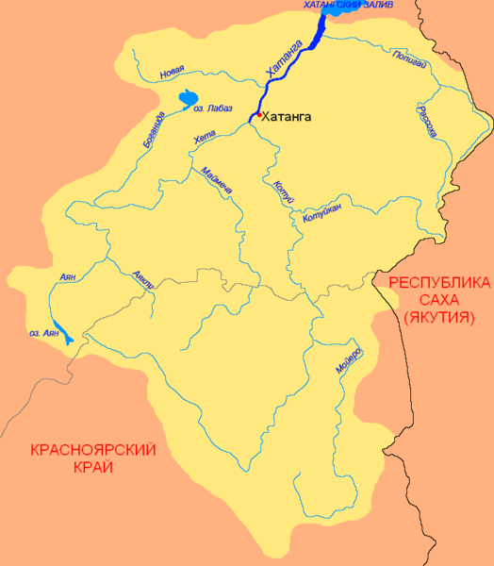

Ха́танга — река в Красноярском крае России.
Образуется при слиянии рек Котуй и Хета. Длина 227 км (от истока Котуя 1636 км), площадь бассейна 364 тыс. км². Впадает в Хатангский залив моря Лаптевых. Хатанга протекает по Северо-Сибирской низменности в широкой долине, разбиваясь на рукава, на нижнем участке ширина долины до 5 км, в русле расположено большое количество островов. В бассейне Хатанги находится около 112 тысяч озёр общей площадью 11,6 тыс. км².
Питание реки главным образом снеговое. Половодье с конца мая по август. Замерзает в конце сентября — первой половине октября, вскрывается в первой половине июня. Годовой размах колебаний уровня до 8,5 м на нижнем участке в межень отмечаются приливы. Средний расход воды 3320 м³/сек, наибольший — 18300 м³/сек.

Цунами (япон.) — морские гравитационные волны, возникающие, главным образом, в результате сдвига вверх или вниз протяженных участков морского дна при подводных и прибрежных землетрясениях. Скорость распространения от 50 до 1000 км/час. Высота в области возникновения от 0,1 до 5 м, у побережной — от 10 до 50 м и выше. Цунами производят опустошительные разрушения на суше.

Шугоход – движение всплывающего на поверхность водного потока и переносимого течением внутриводного льда (шуги), представляющего собой ноздреватую, рыхлую массу, состоящую из кристаллов пластинчатой формы.

Правила поведения во время наводнения
НАВОДНЕНИЕ
НАВОДНЕНИЕ – это значительное затопление местности в результате подъёма уровня воды в реке, озере или море в период снеготаяния, ливней, ветровых нагонов воды, при заторах, зажорах и т.п. К особому типу относятся наводнения, вызываемые ветровым нагоном воды в устья рек. Наводнения приводят к разрушениям мостов, дорог, зданий, сооружений, приносят значительный материальный ущерб, а при больших скоростях движения воды (более 4 м/с) и большой высоте подъёма воды (более 2 м) вызывают гибель людей и животных. Основной причиной разрушений являются воздействия на здания и сооружения гидравлических ударов массы воды, плывущих с большой скоростью льдин, различных обломков, плавсредств и т.п. Наводнения могут возникать внезапно и продолжаться от нескольких часов до 2 – 3 недель.
КАК ПОДГОТОВИТЬСЯ К НАВОДНЕНИЮ
Если Ваш район часто страдает от наводнений, изучите и запомните границы возможного затопления, а также возвышенные, редко затапливаемые места, расположенные в непосредственной близости от мест проживания, кратчайшие пути движения к ним. Ознакомьте членов семьи с правилами поведения при организованной и индивидуальной эвакуации, а также в случае внезапно и бурно развивающегося наводнения. Запомните места хранения лодок, плотов и строительных материалов для их изготовления. Заранее составьте перечень документов, имущества и медикаментов, вывозимых при эвакуации. Уложите в специальный чемодан или рюкзак ценности, необходимые теплые вещи, запас продуктов, воды и медикаменты.
КАК ДЕЙСТВОВАТЬ ВО ВРЕМЯ НАВОДНЕНИЯ
По сигналу оповещения об угрозе наводнения и об эвакуации безотлагательно, в установленном порядке выходите (выезжайте) из опасной зоны возможного катастрофического затопления в назначенный безопасный район или на возвышенные участки местности, захватив с собой документы, ценности, необходимые вещи и двухсуточный запас непортящихся продуктов питания. В конечном пункте эвакуации зарегистрируйтесь.
Перед уходом из дома выключите электричество и газ, погасите огонь в отопительных печах, закрепите все плавучие предметы, находящиеся вне зданий, или разместите их в подсобных помещениях. Если позволяет время, ценные домашние вещи переместите на верхние этажи или на чердак жилого дома. Закройте окна и двери, при необходимости и наличии времени забейте снаружи досками (щитами) окна и двери первых этажей. При отсутствии организованной эвакуации, до прибытия помощи или спада воды, находитесь на верхних этажах и крышах зданий, на деревьях или других возвышающихся предметах. При этом постоянно подавайте сигнал бедствия: днём – вывешиванием или размахиванием хорошо видимым полотнищем, подбитым к древку, а в тёмное время – световым сигналом и периодически голосом. При подходе спасателей спокойно, без паники и суеты, с соблюдением мер предосторожности, переходите в плавательное средство. При этом неукоснительно соблюдайте требования спасателей, не допускайте перегрузки плавсредств. Во время движения не покидайте установленных мест, не садитесь на борта, строго выполняйте требования экипажа. Самостоятельно выбираться из затопленного района рекомендуется только при наличии таких серьёзных причин, как необходимость оказания медицинской помощи пострадавшим, продолжающийся подъём уровня воды при угрозе затопления верхних этажей (чердака). При этом необходимо иметь надежное плавательное средство и знать направление движения. В ходе самостоятельного выдвижения не прекращайте подавать сигнал бедствия.
Оказывайте помощь людям, плывущим в воде и утопающим.
ЕСЛИ ТОНЕТ ЧЕЛОВЕК
Бросьте тонущему человеку плавающий предмет, ободрите его, позовите помощь. Добираясь до пострадавшего вплавь, учтите течение реки. Если тонущий не контролирует свои действия, подплывите к нему сзади и, захватив его за волосы, буксируйте к берегу.
КАК ДЕЙСТВОВАТЬ ПОСЛЕ НАВОДНЕНИЯ
Перед тем, как войти в здание проверьте, не угрожает ли оно обрушением или падением какого-либо предмета. Проветрите здание (для удаления накопившихся газов). Не включайте электроосвещение, не пользуйтесь источниками открытого огня, не зажигайте спичек до полного проветривания помещения и проверки исправности системы газоснабжения. Проверьте исправность электропроводки, трубопроводов газоснабжения, водопровода и канализации. Не пользуйтесь ими до тех пор, пока не убедитесь в их исправности с помощью специалистов. Для просушивания помещений откройте все двери и окна, уберите грязь с пола и стен, откачайте воду из подвалов. Не употребляйте пищевые продукты, которые были в контакте с водой. Организуйте очистку колодцев от нанесённой грязи и удалите из них воду.

Приложение
Крупнейшие реки Красноярского края
Название | Длина,  км | Площадь водосбора,  км | Средний годовой  расход, м³/с | Средний годовой  объем стока, км³
Енисей | 3487 | 2 580 000 | 18 600,0 | 591,00
Ангара | 1799 | 1 039 000 | 4 390,0 | 138,00
Нижняя Тунгуска | 2989 | 473 000 | 3 680,0 | 116,00
Хатанга | 227 | 364 000 | 3 320,0 | 105,00
Пясина | 818 | 182 000 | 2 600,0 | 82,00
Подкаменная Тунгуска | 1865 | 240 000 | 1 750,0 | 55,00
Кан | 629 | 36 900 | 286,0 | 8,92
Мана | 475 | 9 320 | 98,5 | 3,11
Туба | 119 | 36 900 | 771,0 | 24,50
Оя | 254 | 5 300 | 632,0 | 1,99
Сыда | 207 | 4 450 | 283,0 | 0,89
Сым | 699 | 31 600 | 244,0 | 7,70
Большой Пит | 415 | 21 700 | 238,0 | 7,51
Курейка | 888 | 44 700 | 724,0 | 22,80

Использованная литература

Нежиховский Р. А. Наводнения на реках и озёрах. – Л.: Гидрометеоиздат, 1988. – 184 с., ил.
Енисейский энциклопедический словарь. – Красноярск: КОО Ассоциация «Русская энциклопедия», 1998. – 736 с.
Материалы Красноярского краевого краеведческого музея.
Интернет: Сайт «Википедия».

